PROGRAMA MUNICIPAL

DE PROTECCIÓN CIVIL

TAMIAHUA VERACRUZ



2014-2017

**INDICE**

1. INTRODUCCION
2. MARCO JURIDICO
3. CONSEJO MUNICIPAL DE PROTECCION CIVIL
4. CARACTERIZACION DEL MUNICIPIO
   1. POBLACION Y VIVIENDA
   2. ENTORNO GEOGRAFICO
   3. INFRAESTRUCTURA SOCIAL
   4. ACTIVIDADES PRODUCTIVAS
5. DIAGNOSTICO: PELIGROS, EXPOSICIÓN Y VULNERABILIDAD

6. OBJETIVOS

OBJETIVOS DEL PROGRAMA

7. ESTRATEGIA DE GESTIÓN INTEGRAL DEL RIESGO

7.1 ESTRATEGIA CORRECTIVA

7.2 ESTRATEGIA PROSPECTIVA

7.3 ESTRATEGIA REACTIVA

7.4 ESTRATEGIA PROSPECTIVA / CORRECTIVA

8.- METAS

9.- EVALUACIÓN Y CONTROL

1. **INTRODUCCION**

Población Huasteca: en una época, en el siglo XII fue capital del imperio Huasteca, cuando Tomiyauh, también Señora de Pánuco y Tampico se casó con Xólotl, Señor de los Otomíes o chichimecas con asiento en Otontepec, y con él emprendió la reconquista, seleccionando a Tenayucan por capital.   
En 1830 se decreta como Villa, el pueblo de Tamiahua, en 1853 Tamiahua pasa al Departamento de Veracruz. En 1861 Benito Juárez decretó la apertura del canal que comunicaría Tuxpan con Tampico, mediante la laguna de Tamiahua.

1. **MARCO JURIDICO**

Dando cumplimiento a la Normatividad establecida en materia de Protección Civil, y con fundamento en la misma, el Programa Municipal de Protección Civil de Tamiahua, Veracruz se desarrolló contemplando la Normatividad vigente en esta materia.

* Constitución Política de los Estados Unidos mexicanos; en su Art. 115, fracción II, y artículo 133.
* Ley General de Protección Civil
* Ley de Protección Civil y la Reducción del riesgo de desastres para el estado de Veracruz de Ignacio de la Llave.
* Reglamento de la Ley 856 de Protección Civil y la Reducción del Riesgo de desastres para el estado de Veracruz de Ignacio de la Llave.
* Plan de Desarrollo Municipal
* Demás leyes y reglamentos aplicables

1. **CONSEJO MUNICIPAL DE PROTECCION CIVIL**

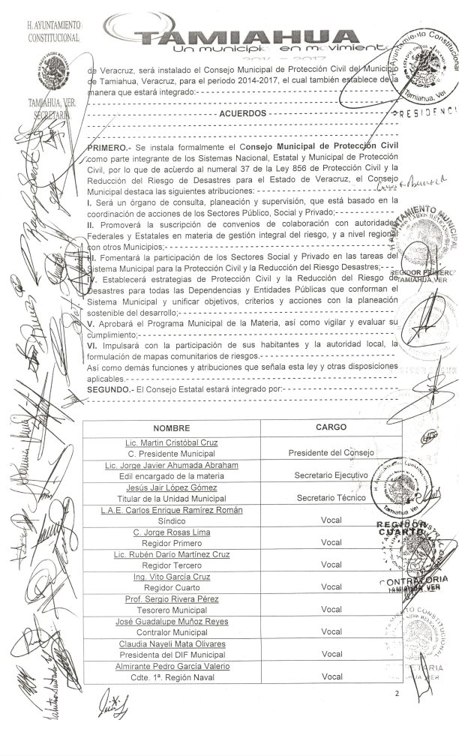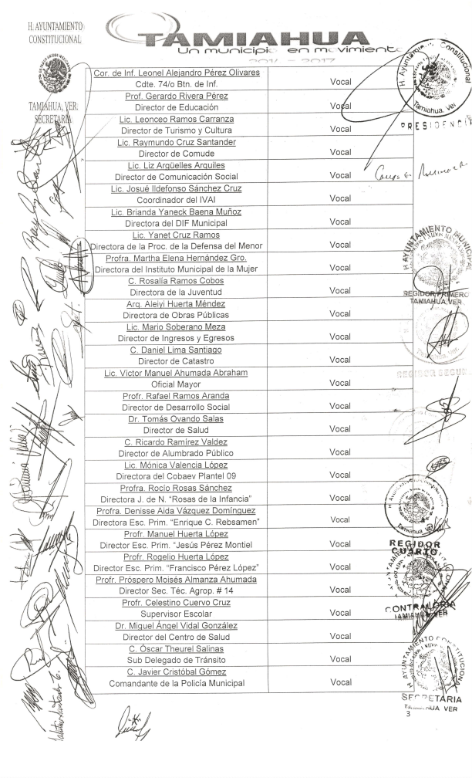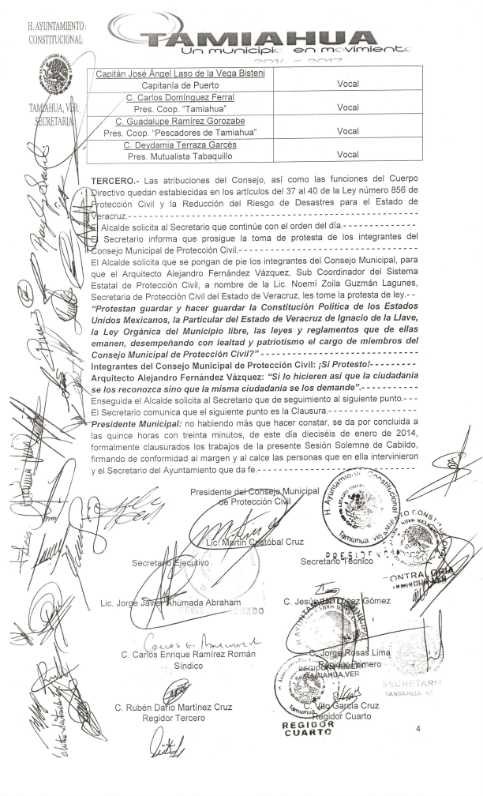

**UNIDAD MUNICIPAL DE PROTECCION CIVIL**

El Ayuntamiento establecerá la Unidad Municipal de protección civil conforme a la Ley General de Protección Civil en su art. 17 párrafo II y de acuerdo al ordenamiento de la ley 856 en su capítulo VI del título segundo artículo 47 , el Municipio cuenta con personalidad jurídica, y fundamentada por el párrafo segundo de la Fracción II del Artículo 115 de la Constitución Política de los Estados Unidos Mexicanos, para expedir los Reglamentos, Bandos de Policía y Buen Gobierno, Circulares y Disposiciones Administrativas de Observancia General dentro de su jurisdicción territorial; así como por los Artículos 4 y 71 de la Constitución Política del Estado

Libre y Soberano de Veracruz-Llave; al igual, por los Artículos 2, 34, 35 Fracciones

XIV, XXV, XLV, y XLVI de la Ley Orgánica del Municipio Libre del Estado de

Veracruz; tiene a bien expedir el presente para que se: Integre La Unidad Municipal de protección civil, y tendrá las siguientes atribuciones:

I. Elaborar y presentar al Consejo Municipal, para su aprobación, el Programa Municipal en materia de protección civil y la reducción del riesgo de desastres, teniendo como plazo específico de entrega para su aprobación el último día hábil del mes de abril, debiendo evaluarse en la primera semana de enero de los años subsecuentes;

II. Impulsar la creación de unidades y programas internos, tener a cargo su registro e informar al Consejo Municipal de la situación que guarden. En todos los casos deberá remitir copia de las actas de constitución y de los programas internos a la Secretaría;

III. Mantener la actualización constante del Atlas Municipal de Riesgos y promover la elaboración de Mapas Comunitarios de Riesgos;

IV. Investigar y evaluar peligros y vulnerabilidades y, en consecuencia, los riesgos ante los fenómenos perturbadores que afecten al municipio;

V. Colaborar con las autoridades que normen, regulen, limiten o prohíban la ocupación de las zonas de riesgo así, como la aplicación de los artículos 75, 84 y 90 de ley general de protección civil;

VI. Elaborar un registro de empresas con actividades de riesgo en el municipio. Cada seis meses deberá informar a la Secretaría de las actualizaciones correspondientes;

VII. Asegurar la operación del Sistema de Alerta Temprana en el municipio;

VIII. Definir un Plan de Acción para casos de emergencia y ponerlo a consideración del Consejo Municipal;

IX. Identificar y coordinar con las diferentes autoridades la operación de los refugios temporales y albergues en casos de emergencia o desastre;

X. Elaborar la evaluación de daños y análisis de necesidades, derivados del impacto de fenómenos perturbadores, y remitir a la Secretaría sus resultados;

XI. Tener a su cargo el registro, gestionar asesoría y capacitación, así como coordinar la participación de grupos voluntarios, brigadistas, comités locales de ayuda mutua, organizaciones civiles, grupos voluntarios y corporaciones de bomberos, entre otros, en la preparación y atención a emergencias y la continuidad de operaciones;

XII. Llevar a cabo, en coordinación con la Secretaría, la realización de cursos, ejercicios y simulacros que permitan mejorar la capacidad de respuesta de la sociedad ante la presencia de agentes perturbadores;

XIII. Realizar visitas de verificación y de supervisión técnica, y emitir dictámenes

técnicos a las empresas, instituciones, organismos y asociaciones privadas y del sector social considerados de bajo riesgo, así como pliegos de recomendaciones en aquellos de riesgo medio de acuerdo con la clasificación que establezcan el Reglamento de la Ley 856, las Normas Oficiales Mexicanas y los Tratados Internacionales aplicables;

XIV. Participar y promover el establecimiento de políticas y medidas de adaptación al cambio climático; y

XV. Las demás que señale este reglamento municipal y otras disposiciones legales aplicables y las que le precise el Consejo Municipal.

a) Formular y someter a consideración del Ayuntamiento, el Programa Municipal;

b) Elaborar, formular, implementar y mantener actualizado el Atlas Municipal de Riesgos y los Programas Especiales que se requieran, de acuerdo con los riesgos identificados en el Municipio, destacando los de mayor recurrencia;

c) Revisar y autorizar los Programas Internos de Protección Civil de las

Dependencias y unidades de la Administración Pública Municipal, así como en

Todos y cada uno de los establecimientos de bienes o servicios, que realicen ac-

tividades inocuas para la salud humana, y en los servicios públicos municipales.

d) generar ingresos a través de infracciones, sanciones y multas por concepto de Violar las leyes y reglamentos aplicables en la materia. Así como pago de servicios brindados al público en general. Mismos que serán aplicados

en acciones de prevención, auxilio y recuperación, para la salvaguarda de

las personas, sus bienes, el entorno y el funcionamiento de los servicios

Vitales y sistemas estratégicos, en los casos de emergencia y desastre. El fondo se ejercerá, de acuerdo con la ley 856 deProtección Civil y gestión integral de riesgos de desastres del Estado de Veracruz de Ignacio de la llave, la Ley Orgánica del Municipio Libre y Soberano y demás relativos aplicables según la Ley General de Protección Civil.

e) Recibir donaciones en especie y económicas.

f) ejercer el recurso recaudado a través de programa a realizar presentado por

La unidad. Y será el presidente del consejo municipal de protección civil

quien autorice su ejercicio.

g) Proyectar y presentar los programas de inversión; Así como generar las

estimaciones de los gastos efectuados. Presentárselos al presidente del

consejo municipal para su validación y aplicación del recurso.

h) Ejecutar por sí o en coordinación con las autoridades estatales, acciones

para la prevención de riesgos, emergencias y desastres en los centros de

población; y en general conjuntando los tres órdenes de gobierno.

i) Ejecutar el Programa Operativo anual a su cargo;

j) Las demás funciones afines a las anteriores que le confieran el

Ayuntamiento, y otros ordenamientos legales, así como las que se

Determinen por acuerdos y resoluciones del Consejo Municipal.

II. La Unidad Municipal se integrará por funcionarios municipales y son de

carácter honorífico por lo que no tienen derecho a retribución alguna, y se

estructura de la siguiente manera:

**DIRECCION:**

a) Un Director que será el Director general de protección civil;

b) Un coordinador de Atención de Emergencia que será el Director de

Servicios Públicos Municipales o quien ocupe las funciones de su área;

c) Un coordinador de alertamiento que será el director de Obras públicas y

desarrollo Urbano o quien ocupe las funciones de su área;

d) Un coordinador de Capacitación e información que será el contralor de

el H. Ayuntamiento o quien ocupe las funciones de su área;

e) Un coordinador de grupos vulnerables que será la director(a) del sistema

municipal para el desarrollo integral de la familia o quien ocupe las

funciones de su área;

f) Un coordinador de Ingresos quien ocupe las funciones de

Tesorero, que será el encargado de administrar los recursos financieros;

g) Nueve grupos de trabajo, que estarán encargados de ejecutar las

acciones de Protección Civil que la emergencia amerite, teniendo plena

autonomía y responsabilidad en el cumplimiento de sus actividades, cuya

jefatura estará a cargo de los Directores y/o Subdirectores de la

Administración Municipal, quienes serán nombrados por el Presidente del

Consejo Municipal de Protección Civil.

h) De las Brigadas de Auxilio, conformadas por grupos voluntarios.

i) Grupos voluntarios, que trabajen de manera permanente con el Municipio.

III. Los grupos de trabajo de la Unidad Municipal de Protección Civil serán los

Siguientes:

a) Grupo de Trabajo de la Función evaluación de daños.

b) Grupo de Trabajo de la Función seguridad.

c) Grupo de Trabajo de la Función de búsqueda, salvamento y rescate.

d) Grupo de Trabajo de la Función de servicios estratégicos, equipamiento y bienes.

e) Grupo de Trabajo de la Función salud.

f)Grupo de Trabajo de la Función aprovisionamiento.

g) Grupo de Trabajo de la Función comunicación social de emergencia.

h) Grupo de Trabajo de la Función de financiamiento y recursos.

i) Grupo de Trabajo de la Función de reconstrucción inicial y vuelta a la

Normalidad.

IV. El grupo de trabajo de la función evaluación de daños tendrá las siguientes

obligaciones y facultades:

a) Formular el diagnostico de evaluación de las situaciones de emergencia en los diferentes niveles de siniestro o desastre.

b) Establecer lineamientos con el propósito de estimar las pérdidas de vidas

humanas, cantidad de heridos y damnificados.

c) Establecer lineamientos para estimar los daños.

d) Determinar el nivel de gravedad de la situación presentada y analizar su evolución.

e) Informar permanentemente sobre las evaluaciones de daños y la evolución de la emergencia.

f) Las demás que se consideren necesarias para el cumplimiento de sus funciones.

V. El grupo de trabajo de la función seguridad tendrá las siguientes facultades y obligaciones:

a) Aplicar el Programa de Seguridad para proteger la integridad física de los

ciudadanos, sus bienes y el patrimonio del municipio, del Estado y de la federación.

b) Determinar las áreas afectadas para acomodarlas y colocar señalamientos en las zonas restringidas y/o peligrosas.

c) Coordinar los cuerpos de seguridad y agrupaciones encargadas de

mantener el orden, evitando duplicidad de funciones y facilitando las

labores de auxilio.

d) Las demás que se consideren necesarias para el cumplimiento de sus

funciones.

VI. El grupo de trabajo de la función de búsqueda, rescate, evacuación, asistencia

y control de riesgo tendrá las siguientes facultades y obligaciones:

a) Organizar y coordinar la ayuda para las labores de búsqueda, rescate,

evacuación, asistencia y control de riesgos.

b) Coordinar la participación en las tareas específicas de búsqueda y rescate

de los organismos y grupos voluntarios.

c) Coordinar la evacuación y reubicación de las personas afectadas.

d) Las demás que se consideren necesarias para el cumplimiento de sus

funciones.

VII. El grupo de trabajo de la función de servicios estratégicos, equipamiento y

bienes, tendrá las siguientes facultades y obligaciones:

a) Coordinar la recuperación básica de servicios estratégicos.

b) Prevé el adecuado funcionamiento de la infraestructura municipal en apoyo

a los organismos y dependencias participantes en las labores de auxilio.

c) Las demás que se consideren necesarias para el cumplimiento de sus

funciones.

VIII. El grupo de trabajo de la función salud tendrá las siguientes facultades y

obligaciones:

a) Coordinar, organizar y brindar la asistencia médica que requiera la

población afectada.

b) Establecer los mecanismos necesarios para evitar, detectar y controlar los

cuadros de contaminación, enfermedades y brotes epidemiológicos.

c) Coordinar la participación de las diferentes instituciones y organismos de

salud, tanto públicos como privados y de los grupos voluntarios.

d) Las demás que se consideren necesarias para el cumplimiento de sus

funciones.

IX. El grupo de trabajo de la función aprovisionamiento tendrá las siguientes

facultades y obligaciones:

Coordinar la aplicación de los programas específicos que aprovisionamiento

de elementos básicos de subsistencia integrados, como despensas y

artículos de abrigo para la ayuda de la población afectada.

b) Determinar y solicitar el apoyo logístico necesario.

c) De acuerdo a la evaluación de datos determinar las necesidades de

aprovisionamiento de la población afectada y de los grupos participantes en

las funciones de auxilio, así como de los albergues.

d) Organizar y coordinar la participación de los grupos voluntarios en función

del aprovisionamiento.

e) Recibir en los centros de acopio, los donativos destinados al auxilio de la

población en las situaciones de alerta y/o emergencia.

f) Las demás que se consideren necesarias para el cumplimiento de sus

funciones.

X. El jefe del grupo de trabajo de la función comunicación social de emergencia

será el Director de Comunicación Social o quien ocupe las funciones de su

área y tendrá las siguientes facultades y obligaciones.

a) Coordina la comunicación social durante los estados de prealerta, alerta y

de emergencia.

b) Coordina la información congruente en lo que respecta a la situación, tales

como daños, personas afectadas, damnificados, etc.

c) Coordina la participación de grupos voluntarios en materia de comunicación

social.

d) Establece el servicio de consulta e información para la localización de

personas afectadas.

XI. El grupo de trabajo de la función financiamiento y recursos, tendrá las

siguientes facultades y obligaciones:

a) Procurar los recursos humanos y materiales para atender las acciones de

búsqueda, rescate, evacuación y saneamiento.

b) Distribuir y organizar los recursos en base a la evaluación de daños a los

diferentes grupos de trabajo.

XII. El grupo de trabajo de la función de reconstrucción inicial y vuelta a la

normalidad tendrá las siguientes facultades y obligaciones:

a) Estimar los requerimientos básicos para restablecer los sistemas de

subsistencia y soporte de vida.

Establecer la coordinación y concertación necesaria con las dependencias

estatales y federales para el restablecimiento inicial de los principales

sistemas de subsistencia.

c) Definir los objetivos, políticas y lineamientos generales para la elaboración

del programa de reconstrucción de la zona afectada.

XIII. Las brigadas de auxilio tendrán las obligaciones y facultades que se le

encomienden a través de la Unidad Municipal de Protección Civil.

XIV. La Unidad Municipal de protección Civil podrá inspeccionar en todo tiempo las

actividades o instalaciones que presenten riesgos para la población.

XV. La Unidad Municipal de Protección Civil tendrá la facultad de clausurar en caso

de que como resultado de la visita de inspección se constate que una actividad

o instalación no cuenta con las medidas de seguridad acordes a su riesgo.

XVI. La Unidad Municipal de Protección Civil deberá dictar las medidas necesarias

para la prevención y control de accidentes, en base a los estudios de riesgo

que se realicen.

XVII. Ante el incumplimiento de las Disposiciones que determine la Unidad Municipal

de Protección Civil, ésta deberá tomar las medidas y sanciones que considere

Convenientes, de conformidad a lo establecido en la Ley Estatal de Protección

Civil y la Ley Orgánica de los Municipios., Así como en el reglamento.

**4.- CARACTERIZACION DEL MUNICIPIO**

**CARACTERÍSTICAS DEL TERRITORIO MUNICIPAL**

**DE TAMIAHUA, VER**.

Se encuentra ubicado en la zona norte del Estado, en la Huasteca, en las coordenadas 21° 17' latitud norte y 97° 27' longitud oeste, a una altura de 10 metros sobre el nivel del mar. Limita al norte con Ozuluama de Mascareñas y Tampico Alto, al este con el Golfo de México, al sur con Temapache y Tuxpan, al oeste con Tamalín, Chinampa de Gorostiza, Naranjos Amatlán, Tancoco y Cerro Azul.

|  |  |
| --- | --- |
| Municipio Tamiahua |  |

Tiene una superficie de 1,018.53 Km.2, Cifra que representa 1.42% total del Estado.

El municipio se encuentra ubicado en la región costera de la Huasteca; su suelo presenta extensas llanuras.

Cuenta con la Laguna de Tamiahua, de 110 km. de longitud y por 25 km. de ancho.

Su clima es cálido-extremoso con una temperatura promedio de 23° C; su precipitación pluvial media anual es de 1,500 mm.Su clima es cálido-extremoso con una temperatura promedio de 23° C; su precipitación pluvial media anual es de 1,500 mm.

Los ecosistemas que coexisten en el municipio son el de selva mediana perennifolia con chicozapote y pucté (árbol de chicle), donde se desarrolla una fauna compuesta por poblaciones de conejos, tuzas y liebres.

Su riqueza está representada por minerales como el carbón "Minera de Carbón, S.A."; entre su vegetación sobresalen el encino y las maderas preciosas.

Su suelo es tipo feozen, se caracteriza por una capa rica en nutrientes y está sujeto a la erosión por la inclinación del terreno. Se utiliza en 60% en agricultura y ganadería.

**DEMOGRAFIA**

|  |  |
| --- | --- |
| Población | Tamiahua |
| Población total, 2010 | 23588 |
| Población total hombres, 2010 | 11841 |
| Población total mujeres, 2010 | 11747 |
| Porcentaje de población de 15 a 29 años, 2010 | 20.7 |
| Porcentaje de población de 15 a 29 años hombres, 2010 | 20.7 |
| Porcentaje de población de 15 a 29 años mujeres, 2010 | 20.7 |
| Porcentaje de población de 60 y más años, 2010 | 15.9 |
| Porcentaje de población de 60 y más años hombres, 2010 | 16.2 |
| Porcentaje de población de 60 y más años mujeres, 2010 | 15.7 |
| Relación hombres-mujeres, 2010 | 100.8 |

**CARACTERÍSTICAS NATURALES**

|  |  |
| --- | --- |
| Medio ambiente | Tamiahua |
| Capacidad total de almacenamiento de las presas (Millones de metros cúbicos), 2011 | 0 |
| Volumen anual utilizado de agua de las presas (Millones de metros cúbicos), 2011 | 0 |
| Superficie de cuerpos de agua (Kilómetros cuadrados), 2005 | 222.20 |
| Árboles plantados, 2011 | 0 |
| Superficie reforestada (Hectáreas), 2011 | 0 |
| Superficie continental (Kilómetros cuadrados), 2005 | 1018.53 |
| Superficie de agricultura (Kilómetros cuadrados), 2005 | 15.02 |
| Superficie de pastizal (Kilómetros cuadrados), 2005 | 541.64 |
| Superficie de bosque (Kilómetros cuadrados), 2005 | 5.63 |
| Superficie de selva (Kilómetros cuadrados), 2005 | 0.00 |
| Superficie de matorral xerófilo (Kilómetros cuadrados), 2005 | 0.00 |
| Superficie de otros tipos de vegetación (Kilómetros cuadrados), 2005 | 111.04 |
| Superficie de vegetación secundaria (Kilómetros cuadrados), 2005 | 121.44 |
| Superficie de áreas sin vegetación (Kilómetros cuadrados), 2005 | 0.00 |
| Superficie de áreas urbanas (Kilómetros cuadrados), 2010 | 1.46 |

# HIDROGRAFIA

Veracruz es un Estado privilegiado por la naturaleza, en lo que se refiere a su conformación hidrológica. Los ríos veracruzanos pertenecen a la Vertiente Oriental de México; casi todos siguen una ruta de Suroeste a Noreste, distribuidos de norte a sur por todo el territorio. Se estima que el escurrimiento pluvial medio anual corresponde al 24 % del total nacional repartido entre sus 10 cuencas principales, siendo estas la de los ríos Pánuco, Tuxpan, Cazones, Tecolutla, Nautla, Actopan, La Antigua, Jamapa-Cotaxtla, Papaloapan y Coatzacoalcos-Tonalá.

# Orografía

El relieve Veracruzano está dominado por áreas de los siete grandes sistemas o provincias fisiográficas del País: la Llanura Costera del Golfo Norte, la Sierra Madre Oriental, el Eje Neovolcánico, la Sierra Madre del Sur, la Llanura costera del Golfo Sur, la Cordillera Centroamericana y la Sierra de Chiapas y Guatemala.

Tamiahua Cuenta con la Laguna de Tamiahua, de 110 km. de longitud y por 25 km. de ancho.

# CLIMAS

Geográficamente, el estado de Veracruz se ubica en la franja intertropical, sin embargo, la diferencia de altitudes que fluctúan desde el nivel del mar hasta los 5,748 m. sobre el nivel del mar (Pico de Orizaba) provoca una amplia variación de climas. Como consecuencia se distribuyen, a partir de la zona de la costa en dirección Noreste-sureste en: cálidos, semicálidos, templados, fríos, muy fríos y secos, predominando las lluvias en verano.

En Tamiahua Su clima es cálido-extremoso con una temperatura promedio de 23° C; su precipitación pluvial media anual es de 1,500 mm.

**ACTIVIDADES ECONOMICAS**

|  |  |
| --- | --- |
| Actividades primarias | Tamiahua |
| Superficie sembrada total (Hectáreas), 2011 | 7276 |
| Superficie sembrada de alfalfa verde (Hectáreas), 2011 | 0 |
| Superficie sembrada de avena forrajera (Hectáreas), 2011 | 0 |
| Superficie sembrada de chile verde (Hectáreas), 2011 | 150 |
| Superficie sembrada de frijol (Hectáreas), 2011 | 220 |
| Superficie sembrada de maíz grano (Hectáreas), 2011 | 3500 |
| Superficie sembrada de pastos (Hectáreas), 2011 | 0 |
| Superficie sembrada de sorgo grano (Hectáreas), 2011 | 0 |
| Superficie sembrada de tomate rojo (jitomate) (Hectáreas), 2011 | 0 |
| Superficie sembrada de tomate verde (Hectáreas), 2011 | 0 |
| Superficie sembrada de trigo grano (Hectáreas), 2011 | 0 |
| Superficie sembrada del resto de cultivos nacionales (Hectáreas), 2011 | 3406 |
| Superficie cosechada total (Hectáreas), 2011 | 5870 |
| Superficie cosechada de alfalfa verde (Hectáreas), 2011 | 0 |
| Superficie cosechada de avena forrajera (Hectáreas), 2011 | 0 |
| Superficie cosechada de chile verde (Hectáreas), 2011 | 150 |
| Superficie cosechada de frijol (Hectáreas), 2011 | 220 |
| Superficie cosechada de pastos (Hectáreas), 2011 | 0 |
| Superficie cosechada de sorgo grano (Hectáreas), 2011 | 0 |
| Superficie cosechada de tomate rojo (jitomate) (Hectáreas), 2011 | 0 |
| Superficie cosechada de tomate verde (Hectáreas), 2011 | 0 |
| Superficie cosechada de trigo grano (Hectáreas), 2011 | 0 |
| Superficie cosechada del resto de cultivos nacionales (Hectáreas), 2011 | 2912 |
| Volumen de la producción de alfalfa verde (Toneladas), 2011 | 0 |
| Volumen de la producción de avena forrajera (Toneladas), 2011 | 0 |
| Volumen de la producción de chile verde (Toneladas), 2011 | 54 |
| Volumen de la producción de frijol (Toneladas), 2011 | 142 |
| Volumen de la producción de maíz grano (Toneladas), 2011 | 3597 |
| Volumen de la producción de pastos (Toneladas), 2011 | 0 |
| Volumen de la producción de sorgo grano (Toneladas), 2011 | 0 |
| Volumen de la producción de tomate rojo (jitomate) (Toneladas), 2011 | 0 |
| Volumen de la producción de tomate verde (Toneladas), 2011 | 0 |
| Volumen de la producción de trigo grano (Toneladas), 2011 | 0 |
| Superficie sembrada de temporal (Hectáreas), 2011 | 7276 |
| Superficie mecanizada (Hectáreas), 2011 | 6076 |
| Superficie sembrada de riego (Hectáreas), 2011 | 0 |
| Monto pagado por el PROCAMPO (Miles de pesos), 2011 | 2843 |
| Valor de la producción agrícola total (Miles de pesos), 2011 | 57604 |
| Valor de la producción de alfalfa verde (Miles de pesos), 2011 | 0 |
| Valor de la producción de frijol (Miles de pesos), 2011 | 2130 |
| Valor de la producción de maíz grano (Miles de pesos), 2011 | 14328 |
| Valor de la producción de pastos (Miles de pesos), 2011 | 0 |
| Valor de la producción de sorgo grano (Miles de pesos), 2011 | 0 |
| Volumen de la producción de carne en canal de bovino (Toneladas), 2011 | 2871 |
| Volumen de la producción de carne en canal de porcino (Toneladas), 2011 | 113 |
| Volumen de la producción de carne en canal de ovino (Toneladas), 2011 | 20 |
| Volumen de la producción de carne en canal de caprino (Toneladas), 2011 | 0 |
| Volumen de la producción de carne en canal de gallináceas (Toneladas), 2011 | 5 |
| Volumen de la producción de carne en canal de guajolotes (Toneladas), 2011 | 5 |
| Volumen de la producción de leche de bovino (Miles de litros), 2011 | 8958 |
| Volumen de la producción de leche de caprino (Miles de litros), 2011 | 0 |
| Volumen de la producción de huevo para plato (Toneladas), 2011 | 9 |
| Volumen de la producción de miel (Toneladas), 2011 | 21 |
| Volumen de la producción de cera en greña (Toneladas), 2011 | 2 |
| Volumen de la producción forestal maderable (Metros cúbicos rollo), 2011 | 31 |
| Volumen de la producción forestal maderable de coníferas (Metros cúbicos rollo), 2011 | 0 |
|  |  |
| Actividades secundarias | Tamiahua |
| Usuarios de energía eléctrica, 2011 | 7793 |
| Volumen de las ventas de energía eléctrica (Megawatts-hora), 2011 | 11078 |
| Valor de las ventas de energía eléctrica (Miles de pesos), 2011 | 14312 |
| Inversión pública ejercida en obras de electrificación (Miles de pesos), 2009 | No disponible |
|  |  |
| Actividades terciarias | Tamiahua |
| Tianguis, 2010 | 1 |
| Mercados públicos, 2010 | 1 |
| Centrales de abasto, 2010 | 0 |
| Automóviles nuevos vendidos al público, 2010 | 0 |
| Camiones nuevos vendidos al público, 2010 | 0 |
| Aeropuertos, 2010 | 0 |
| Oficinas postales, 2010 | 22 |
| Automóviles registrados en circulación (Automóviles), 2012 | 689 |
| Vehículos de motor registrados en circulación (excluye motocicletas), 2012 | 1595 |
| Camiones y camionetas para carga registrados en circulación, 2012 | 902 |
| Camiones de pasajeros registrados en circulación, 2012 | 4 |
| Longitud de la red carretera (kilómetros), 2010 | 70 |
| Longitud de la red carretera federal de cuota (kilómetros), 2010 | 0 |
| Sucursales de la banca comercial, 2010 | 0 |
| Sucursales de la banca de desarrollo, 2010 | 1 |
| Cuartos registrados de hospedaje, 2010 | 73 |
| Establecimientos de hospedaje, 2010 | 4 |
| Turistas que se hospedaron en establecimientos, 2010 | No disponible |
| Inversión pública ejercida (Miles de pesos), 2010 | 33234 |
| Inversión pública ejercida en desarrollo económico (Miles de pesos), 2010 | 4091 |
| Inversión pública en gobierno (Miles de pesos), 2010 | 2327 |

**INFRAESTRUCTURA SOCIAL Y DE COMUNICACIONES**

**EDUCACION**

|  |  |
| --- | --- |
| Educación | Tamiahua |
| Población de 6 y más años, 2010 | 21610 |
| Población de 5 y más años con primaria, 2010 | 11639 |
| Población de 18 años y más con nivel profesional, 2010 | 707 |
| Población de 18 años y más con posgrado, 2010 | 25 |
| Grado promedio de escolaridad de la población de 15 y más años, 2010 | 6.3 |
| Tasa de alfabetización de las personas de 15 a 24 años, 2010 | 98.6 |
| Tasa de alfabetización de los hombres de 15 a 24 años, 2010 | 98.4 |
| Tasa de alfabetización de las mujeres de 15 a 24 años, 2010 | 98.7 |
| Alumnos egresados en preescolar, 2011 | 384 |
| Alumnos egresados en primaria, 2011 | 534 |
| Alumnos egresados en secundaria, 2011 | 477 |
| Alumnos egresados en profesional técnico, 2011 | 0 |
| Alumnos egresados en bachillerato, 2011 | 368 |
| Alumnos egresados en primaria indígena, 2011 | 6 |
| Índice de aprovechamiento en bachillerato, 2011 | 80.4 |
| Índice de aprovechamiento en primaria, 2011 | 94.6 |
| Índice de aprovechamiento en secundaria, 2011 | 92.5 |
| Índice de retención en bachillerato, 2011 | 95.4 |
| Índice de retención en primaria, 2011 | 98.1 |
| Índice de retención en secundaria, 2011 | 97.9 |
| Personal docente en preescolar, 2011 | 66 |
| Personal docente en primaria, 2011 | 187 |
| Personal docente en primaria indígena, 2011 | 1 |
| Personal docente en secundaria, 2011 | 101 |
| Personal docente en profesional técnico, 2011 | 0 |
| Personal docente en bachillerato, 2011 | 52 |
| Personal docente en Centros de Desarrollo Infantil, 2011 | 0 |
| Personal docente en formación para el trabajo, 2011 | 0 |
| Personal docente en educación especial, 2011 | 3 |
| Total de escuelas en educación básica y media superior, 2011 | 143 |
| Escuelas en preescolar, 2011 | 50 |
| Escuelas en primaria, 2011 | 65 |
| Escuelas en primaria indígena, 2011 | 1 |
| Escuelas en secundaria, 2011 | 17 |
| Escuelas en profesional técnico, 2011 | 0 |
| Escuelas en bachillerato, 2011 | 11 |
| Escuelas en formación para el trabajo, 2011 | 0 |

**SALUD**

|  |  |
| --- | --- |
| Salud | Tamiahua |
| Población derechohabiente a servicios de salud, 2010 | 13235 |
| Población derechohabiente a servicios de salud del IMSS, 2010 | 3293 |
| Población derechohabiente a servicios de salud del ISSSTE, 2010 | 936 |
| Población sin derechohabiencia a servicios de salud, 2010 | 10305 |
| Familias beneficiadas por el seguro popular, 2010 | 5276 |
| Población derechohabiente a instituciones públicas de seguridad social, 2011 | 2085 |
| Población usuaria de instituciones públicas de seguridad y asistencia social, 2011 | 18393 |
| Consultas por médico, 2011 | 2364.6 |
| Consultas por unidad médica, 2011 | 4001.7 |
| Personal médico, 2011 | 22 |
| Personal médico en el IMSS, 2011 | 3 |
| Personal médico en el ISSSTE, 2011 | 1 |
| Personal médico en PEMEX, SEDENA y/o SEMAR, 2011 | 0 |
| Personal médico en el IMSS-Oportunidades, 2011 | 6 |
| Personal médico en la Secretaría de Salud del Estado, 2011 | 12 |
| Personal médico en otras instituciones, 2011 | 0 |
| Unidades médicas, 2011 | 13 |
| Médicos por unidad médica, 2011 | 1.7 |
| Unidades médicas en el IMSS, 2011 | 1 |
| Unidades médicas en el IMSS-Oportunidades, 2011 | 5 |
| Unidades médicas en el ISSSTE, 2011 | 1 |
| Unidades médicas en la Secretaría de Salud del Estado, 2011 | 6 |

**VIVIENDA**

|  |  |
| --- | --- |
| Vivienda y Urbanización | Tamiahua |
| Total de viviendas particulares habitadas, 2010 | 6592 |
| Promedio de ocupantes en viviendas particulares habitadas, 2010 | 3.6 |
| Viviendas particulares habitadas con piso diferente de tierra, 2010 | 5590 |
| Viviendas particulares habitadas que disponen de agua de la red pública en el ámbito de la vivienda, 2010 | 2263 |
| Viviendas particulares habitadas que disponen de drenaje, 2010 | 3771 |
| Viviendas particulares habitadas que disponen de excusado o sanitario, 2010 | 6324 |
| Viviendas particulares habitadas que disponen de energía eléctrica, 2010 | 6303 |
| Viviendas particulares habitadas que disponen de refrigerador, 2010 | 4700 |
| Viviendas particulares habitadas que disponen de televisión, 2010 | 5781 |
| Viviendas particulares habitadas que disponen de lavadora, 2010 | 3306 |
| Viviendas particulares habitadas que disponen de computadora, 2010 | 438 |
| Inversión ejercida en programas de vivienda (Miles de pesos), 2011 | 18955 |
| Capacidad instalada de las plantas potabilizadoras en operación (Litros por segundo), 2011 | 0 |
| Volumen suministrado anual de agua potable (Millones de metros cúbicos), 2011 | 0 |
| Parques de juegos infantiles, 2011 | No disponible |
| Tomas domiciliarias de agua entubada, 2011 | 2364 |
| Tomas instaladas de energía eléctrica, 2011 | 7793 |

**VIAS DE COMUNICACIÓN:**

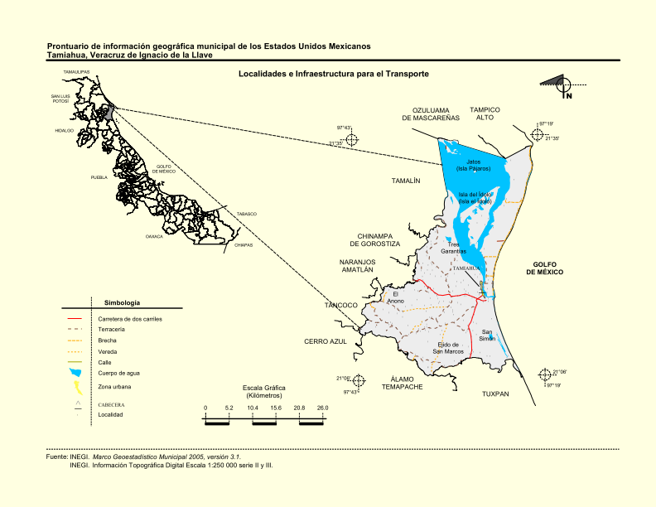

**4.- DIAGNOSTICO: PELIGROS, EXPOSICIÓN Y VULNERABILIDAD**

**CALAMIDADES DE ORIGEN HIDROMETEOROLÓGICO**

**INUNDACIONES:**

Las inundaciones son de las calamidades que año con año sufre la Entidad. De acuerdo a su origen éstas pueden ser pluviales, fluviales y costeras. Las pluviales se presentan en épocas de lluvias por la precipitación característica de las diferentes zonas de la Entidad o provocadas por los ciclones tropicales que también afectan al Estado. Además de las inundaciones fluviales que son causadas por el desbordamiento de los múltiples ríos, las zonas costeras son afectadas por las mareas de tormenta, produciendo daños como la rotura de las obras de defensa costera, el socavamiento de los cimientos en los edificios costeros, el naufragio de las embarcaciones, la destrucción de las instalaciones portuarias y la erosión de las playas y riscos.

**HURACANES:**

Los huracanes se originan y desarrollan en mares de aguas cálidas y templadas como el Mar Caribe y el Océano Atlántico, son éstos los que afectan más al Estado, tienen los recorridos más largos, la mayor velocidad de vientos y mareas de tempestad más altas en la República. El grado de riesgo por huracanes a que están expuestos los municipios costeros, con 704 kilómetros de litoral en el Golfo de México, están divididos en tres categorías: medio-alto, medio y bajo.

De acuerdo a la información proporcionada por la Gerencia del Servicio Meteorológico Nacional, desde 1886 a la fecha, Veracruz ha recibido 55 huracanes de un total de 1115 generados en el Atlántico; 29 de éstos, han golpeado la zona norte, entre Pánuco y Poza Rica; 18 han incidido en la zona centro, entre Poza Rica y Alvarado y 8 han impactado en la zona sur, de Coatzacoalcos hasta los límites con Tabasco, aunque esta zona también se inunda debido a los huracanes que afectan al Golfo de Tehuantepec.

Los municipios que se ubican en la zona de riesgo medio-alto son en total 97 de los 212, con referencia a los huracanes.

**SEQUIAS:**

Según estudios realizados por Torijano* al Estado de Veracruz lo afecta con frecuencia este fenómeno; habiendo encontrado que durante de 1767 a 1977, se presentaron entre 35 y 43 veces en la parte Norte y Sur, asimismo encontró una región en el centro de los Tuxtlas que es afectada entre 17 y 25 veces.

Con base en la información de la CONAFOR, en la década de últimos años los Distritos de Desarrollo Rural (D.D.R.) que más se han visto afectados por esta eventualidad climática son: Huayacocotla, Tuxpan, Coatepec, Veracruz, San Andrés Tuxtla, Jáltipan, Las Choapas y Pánuco.

**GRANIZADAS:**

Este tipo de precipitación no es muy frecuente en nuestro Estado, sólo el 3% de su territorio presenta de 1 a 10 días con granizo al año, siendo característica de las zonas más cálidas a barlovento de la Sierra Madre, su ocurrencia mayor es en verano

**HELADAS:**

Sólo un 30% aproximadamente del territorio del Estado de Veracruz, presenta este fenómeno, ocurriendo con mayor frecuencia en la época invernal, pero puede presentarse fuera de esta época (heladas tempranas o tardías) desde finales de otoño a principios de la primavera.

# CALAMIDADES DE ORIGEN QUÍMICO

En relación con los fenómenos químicos merecen especial atención los incendios forestales, los que se han incrementado considerablemente, ya que en 5 años (1992-1997) sólo hubo 669 que afectaron 4834 hectáreas, en el año 1998, se produjeron 539,afectando 9690 hectáreas, de esta fecha hasta el 2010 se han presentado 1888 incendios afectando 15882.05 hectáreas, aunado a lo anterior, tenemos que en el sur de la entidad se encuentra asentada la más grande petroquímica del País y de Latinoamérica, en donde se produce más del 70% de los productos químicos; esta situación hace que los municipios de Coatzacoalcos, Minatitlán, Cosoleacaque, Las Choapas, Ixhuatlán del Sureste, Agua Dulce, Nanchital y Jáltipan sean de alto riesgo por todo lo que implica la producción, almacenamiento, transporte y manejo de esos productos; para dar un ejemplo del riesgo siempre latente, sabemos que se producen 78,000 toneladas al día de productos químicos, cuya característica es corrosiva, reactiva, explosiva, tóxica o inflamable, de los cuales se traslada 25 % por vía marina, 40% por ductos, 15% por ferrocarril y 20% por carretera (500 auto tanques por día, los que tienen que recorrer gran parte del territorio veracruzano para salir de él). Otro ejemplo de este riesgo.

Se cuenta en la Entidad con 73 plantas de gas L.P., 135 estaciones de carburación y 251 estaciones de servicio, se estima que existen aproximadamente 1’500,000 cilindros para gas L.P., con una capacidad que va de los 20 a 45 kg. Las explosiones e incendios provocados por el mal uso y defectos en las instalaciones son problemas frecuentes que han cobrado innumerables víctimas, sobre todo entre la población de más escasos recursos.

Debido al potencial riesgo ambiental que representa la operación de las industrias anteriormente citadas, así como otras que se encuentran en Veracruz; los tres sectores de la población veracruzana, le brindan una mayor preocupación y realizan un número considerable de acciones preventivas.

**C0NTAMINACION DEL AGUA**

Veracruz es la entidad federativa del País que cuenta con el mayor número de Cuencas Hidrológicas, son 10, conformadas por más de 240 ríos y 90 lagunas. Lo anterior, provoca que por el Estado se conduzca el 35% del volumen de agua transportado en todas las regiones hidrológicas de México.

De los usos que se le dan al agua en nuestro Estado, destacan el doméstico, la generación de energía, el uso en diferentes procesos industriales, en el riego de múltiples cultivos agrícolas, en el abrevadero y en la recreación.

Los problemas de contaminación del agua, son los problemas ambientales de efecto inmediato más importantes en el estado de Veracruz; lo anterior se deduce del hecho de que la principal causa de enfermedades es de tipo gastrointestinal, y tiene su origen en la calidad del agua que consume la población.

En no pocas ocasiones, las descargas residuales de origen industrial y municipal son vertidas sin previo tratamiento a diversos cuerpos de agua. Y en este contexto, cabe destacar que a nivel Nacional, Veracruz ocupa el tercer lugar en población con más de siete millones de habitantes (el 56.22% de ellos es población urbana); el quinto en industrias establecidas de las que sobresalen los más de 700 beneficios de café (el 65% del nivel Nacional); está establecida el 40% de la industria petroquímica, el 33% de la industria azucarera (con 22 ingenios, 13 de los cuales producen alcohol). A esta situación se le añade el hecho de que en la Entidad la calidad del agua sufre también una alteración a causa de actividades humanas como la deforestación, el uso excesivo de fertilizantes o biocidas en general, o a la disposición de basura en zonas cercanas a riberas de innumerables cuerpos de agua, tanto en territorio veracruzano como en otras entidades por donde esos cuerpos de agua pasan (Oaxaca, Puebla, Tamaulipas, San Luis Potosí y hasta el Distrito Federal).

.

**CONTAMINACION DEL SUELO**

En Veracruz la degradación de los suelos y la del agua son los problemas ambientales que se presentan con mayor incidencia.

Las fuentes de degradación de los suelos se pueden dividir en **dos**, la **primera** se produce por actividades socio-económicas del hombre que conlleva a la **generación de residuos sólidos** (basura), donde el problema ambiental se origina por la disposición final de estos residuos. En Veracruz operan alrededor de 60 rellenos sanitarios, el resto disponen sus desechos a cielo abierto lo que conlleva a una generación de problemas como lo son la proliferación de fauna nociva, la contaminación de la atmósfera, del agua y del suelo, transformando estos lugares en focos de infección, además de utilizarlos para cualquier actividad. Al respecto la Secretaria de Medio Ambiente de nueva creación en el estado, será la encargada de establecer las políticas cuyo objetivo es el de evitar la contaminación ambiental mediante el adecuado manejo, uso y disposición final de los residuos así como el de fomentar la participación ciudadana en las acciones de reciclaje y reducir la generación de basura.

Además se debe considerar en este rubro el problema de la disposición de residuos industriales, que son desechos que contienen concentraciones elevadas de fosfatos, azufre o hidrocarburos y que contaminan e inutilizan los suelos.

La **segunda** fuente de degradación de los suelos se produce por el **crecimiento de los asentamientos humanos irregulares,** así como por las actividades **forestales y agrícolas**; las primeras, cuando se llevan al cabo talas en forma irracional o en sitios de pendiente prolongada, ya que esto produce la pérdida del suelo por la consiguiente erosión o pérdida del gradiente de infiltración de agua, lo que repercute en las recargas de acuíferos. Con referencia a las actividades a**grícolas**, el suelo se degrada por el uso excesivo de fertilizantes o biocidas (como los garrapaticidas), o en ocasiones por el monocultivo, asimismo, las actividades ganaderas extensivas, prácticamente arrasan con la vegetación, originando con ello la pérdida o degradación del suelo.

## CONTAMINACION DEL AIRE

El número de sustancias contaminantes es muy elevado. Atendiendo a su estado físico las podemos clasificar en partículas sólidas y líquidas, gases, vapores y microorganismos. Las fuentes de contaminación atmosférica, pueden ser móviles o fijas, naturales y artificiales. Entre los contaminantes con que mayor frecuencia se presenta en Veracruz, están los compuestos de azufre, elemento que en diversas concentraciones se encuentra presente en los combustibles, durante el proceso de combustión se combina con el oxígeno para formar los óxidos; de éstos, los más importantes son el dióxido (SO2) y el trióxido (SO3) de azufre.

En el Estado, las principales fuentes de estos contaminantes son: la Refinería Lázaro Cárdenas, las plantas de gas, la metalúrgica y los complejos petroquímicos de Petróleos Mexicanos.

Con referencia a las fuentes de contaminación atmosférica móviles, en Veracruz, el número de unidades vehiculares se ha visto notablemente incrementado, tanto por las unidades de reciente adquisición como por las registradas en otras entidades federativas que circulan por las diferentes ciudades y carreteras veracruzanas. La contaminación se produce por la deficiente combustión de la gasolina o diesel, cada vehículo es activa fuente conductora de contaminantes, entre esos los más comunes son el monóxido de carbono (CO), los hidrocarburos (HC), los óxidos de nitrógeno (NOx), los óxidos de azufre (SOx) y las partículas (PST), algunos de estos contaminantes reaccionan entre sí bajo ciertas condiciones, lo que da origen a la niebla fotoquímica, denominada smog. Estas emisiones junto con las de fuentes fijas, también pueden originar la presencia de lluvia ácida, que se presenta principalmente en las zonas de Coatzacoalcos-Minatitlán, Poza Rica y Veracruz.

Con la finalidad de prevenir y controlar las emisiones contaminantes emitidas a la atmósfera por fuentes móviles, para asegurar una calidad del aire satisfactoria para el bien de la población y el entorno natural, el Gobierno del Estado por conducto de la Secretaria de Medio Ambiente, estableció el Programa Estatal de Verificación Vehicular, con carácter de obligatorio y preventivo.

**Fugas de substancias peligrosas y explosiones**

Conjuntamente con los problemas que causan las fugas de gas doméstico en las zonas urbanas, representan una preocupación constante el traslado, manejo y depósito de substancias peligrosas por las diferentes ciudades y carreteras de la Entidad, así como la fuga de estas substancias en la red de ductos que la atraviesan. Sujetas a este riesgo están todas las ciudades medias, así como las poblaciones en donde están asentadas las industrias químicas, minera de metálicos, petroquímica, siderúrgica, fertilizantes, textiles, refinación de petróleo, papel y celulosa, farmacéutico, de generación de energía, de fundición, de vehículos y la automotriz.

**CALAMIDADES DE ORIGEN SANITARIO**

**Epidemias**

El municipio se ha visto afectado por brotes dedengue e influenza.

**Plagas**

Mosquito trasmisor del dengue, enjambres de abeja africanizada.

**CALAMIDADES DE ORIGEN SOCIO-ORGANIZATIVO**

**Accidentes en concentraciones masivas.**

En el municipio se conservan tradiciones en las que se reúnen las personas en eventos públicos.

Y Tamiahua cuenta con centros turísticos como La Barra de Corazones, es una Playa de arena fina, pendiente suave, oleaje moderado y aguas transparentes; vegetación pionera circundante. Su acceso es por lancha, partiendo de un embarcadero en Tamiahua, donde el visitante puede alquilar embarcaciones para la visita a la playa y a las islas que se encuentran dentro de la laguna (Isla del Idolo, Los Pájaros, Isla Frontón, Juan Ramírez y del Toro).

**SUBPROGRAMA PROSPECTIVO**

Se planearan las acciones internas y coordinadas, para aplicar este programa municipal de protección civil, previendo la afectación al municipio por los riesgos presentes, contando con reservas estratégicas, así como la creación de planes específicos para las diversas situaciones que se presentan año con año en el municipio, así como la creación de sistemas de reacción ante catástrofes no pronosticables.

Se apoyará y continuará con los programas preventivos de la SESVER, específicamente con los programas de: Prevención y Control de Enfermedades Infecciosas y Parasitarias, el de Prevención de Accidentes, el de Atención a la Salud en Caso de Desastres, el de Protección al Medio Ambiente y Saneamiento, y el referido a riesgos químico-sanitarios; de esta forma se apoyarán las actividades de medicina preventiva, atención médica, salud pública y vigilancia epidemiológica, en coordinación con las instituciones correspondientes, así como con las acciones contempladas en el Programa Nacional para la Protección del Medio Ambiente de la Secretaría de Medio Ambiente; se reforzarán las actividades de prevención contra las plagas y enfermedades agropecuarias y forestales por parte de la CONAFOR y la SEDARPA.

Se coordinarán acciones con la Comisión Nacional del Agua así como con la Comisión Estatal de Agua y Saneamiento quienes seguirán centrando sus esfuerzos en el mejoramiento de los sistemas de detección, medición, análisis, y pronóstico de los fenómenos hidrometeorológicos y en el desarrollo de programas de infraestructura para el control de avenidas y la prevención de inundaciones.

Se promoverá entre las dependencias municipales y los tres sectores de la sociedad, acciones conjuntas que permitan prevenir calamidades de origen químico provocadas por diferentes causas, entre las que se destacan: contaminación de suelo, agua y aire por parte de las empresas que utilizan substancias peligrosas para sus procesos productivos, la ubicación irregular de los asentamientos humanos en las zonas industriales, uso indebido de diferentes fuentes de energía.

En el marco de las acciones para prevenir las calamidades de origen socio-organizativo, se deberá elaborar el programa específico en cada evento que concentre masivamente población, así como revisar las normas, reglamentos y especificaciones que regulan y el acceso, servicio y uso de los espacios en las instalaciones que reúnan masivamente a la población, así como adecuar las salidas de emergencia de las instalaciones arriba mencionadas, ya sean públicas, sociales o privadas.

Dentro de las acciones de este subprograma prospectivo se cuentan las legislaciones y normatividad local enfocada a un desarrollo planeado y armónico con la visión de la protección civil, evitando la creación de riesgos futuros, esto por medio de la elaboración y consulta de los atlas de riesgo del municipio y sus localidades.

PROGRAMACION Y PRESUPUESTACION

| ACTIVIDAD | AMBITO DE RESPONSABILIDAD | META | UNIDAD | PRIORIDAD | | | COSTO | PLAZO | CORRESPONSABILIDAD (%) | | | | |
| --- | --- | --- | --- | --- | --- | --- | --- | --- | --- | --- | --- | --- | --- |
| A | B | C | F | E | M | IP | PS |
| ELABORAR PROGRAMA MUNICIPAL DE PROTECCIÓN CIVIL | AYUNTAMIENTO |  | DOC. | * |  |  | 60, 000.00 | CORTO |  |  | 100 |  |  |
| ACTUALIZACION DE EL ATLAS DE RIESGOS MUNICIPAL | AYUNTAMIENTO |  | DOC. | * |  |  | 400,000.00 | CORTO |  |  | 100 |  |  |
| ELABORACION Y PUBLICACION DEL REGLAMENTO MUNICIPAL DE PROTECCIÓN CIVIL | AYUNTAMIENTO |  | DOC. | * |  |  | 40, 000.00 |  |  |  | 100 |  |  |
| INSTAURAR UN CENTRO OPERATIVO | AYUNTAMIENTO |  |  |  | * |  | 50,000.00 | MEDIANO |  |  | 100 |  |  |
| PROMOVER LA INSTALACIÓN DE UNIDADES INTERNAS MEDIANTE SUS ACTAS CONSTITUTIVAS | DE INMUEBLES. PUBLICAS Y PRIVAD0S | VARIABLE (+) |  | * |  |  | 40,000.00 | LARGO |  | 50 | 50 |  |  |
| PROMOVER LA ELAVORACIONDEL PROGRAMA INTERNO CORRESPONDIENTE | DE INMUEBLES PUBLICOS Y PRIVADOS | VARIABLE(+) |  | * |  |  | 40, 000.00 |  |  | 30 | 50 | 20 |  |
| REALIZACIÓN DE SIMULACROS |  |  |  |  |  | * | 10,000, 00 | MEDIANO |  | 50 | 50 |  |  |
| PROMOVER LA INSTALACIÓN DE BRIGADAS :BUSQUEDA Y RESCATE, AUXILIO, CONTRA INCENDIOS Y EVACUACION | EN INMUEBLES PUBLICOS Y PRIVADOS | VARIABLE(+) |  | * |  |  | 40, 000.00 | MEDIANO | 30 | 40 | 30 |  |  |
| PROMOVER PLAN FAMILIAR | HOGARES |  |  | * |  |  | 20, 000.00 | LARGO |  | 50 | 50 |  |  |
| IMPLEMETACIÓN DE RED DE COMUNICACIÓN MUNICIPAL | MUNICIPAL | VARIABLE(+) | 1 | * |  |  | 40, 000.00 | CORTO | 30 |  | 50 | 20 |  |
| FORMACIÓN Y CAPACITACION DE BRIGADAS COMUNITARIAS DE PROTECCIÓN CIVIL | MUNICIPAL |  | DOC. |  | * |  | 20, 000.00 | MEDIANO | 50 |  | 50 |  |  |
| EMISION DE PLIEGOS DE RECOMENDACIONES | MUNICIPAL |  | DOC. |  | * |  | 15,000.00 |  |  |  | 100 |  |  |
| EMISION DE DICTAMENES TECNICOS DEBAJO RIESGO. | MUNICIPAL |  | DOC. |  | * |  | 15,000.00 | LARGO |  |  | 100 |  |  |
| EXPEDICIÓN DE CONSTANCIAS DE NO AFECTACION PARA CAMBIOS DE USO DE SUELO | MUNICIPAL |  | DOC. |  | * |  | 10, 000.00 |  |  |  | 100 |  |  |
| ELABORACIÓN DE MATERIAL DE DIFUSIÓN | AYUNTAMIENTO | VARIABLE |  |  | * |  | 10, 000.00 | CORTO |  |  | 100 |  |  |
| FOMENTO DE LA CULTURA DE AUTOPROTECCIÓN (RESILIENCIA) | EDIF. PUBLICAS Y PRIVADAS | VARIABLE (+) |  |  | * |  | 10,000.00 |  |  | 50 | 50 |  |  |
| CONCERTACIÓN DE APOYOS A GRUPOS VOLUNTARIOS | MUNICIPAL |  |  |  | * |  | 8,000.00 |  | 50 |  | 50 |  |  |
| IDENTIFICAR ASENTAMIENTOS IRREGULARES O EN ZONAS DE RIESGO. | AYUNTAMIENTO |  |  | * |  |  | 20,000.00 | CORTO |  | 50 | 50 |  |  |
| IMPLEMENTACIÓN DE APOYOS A LA POBLACIÓN POR TEMPORADA INVERNAL | AYUNTAMIENTO |  |  | * |  |  | 100,000.00 | CORTO | 30 | 30 | 20 | 20 |  |
| IMPLEMENTACIÓN DE OPERATIVO POR TEMPORADA DE INCENDIOS FORESTALES Y ESTIAJE | AYUNTAMIENTO |  |  | * |  |  | 50, 000.00 | CORTO | 40 | 20 | 20 | 10 |  |
| IMPLEMENTACIÓN DEL PLAN POR TEMPORADA VACACIONAL | AYUNTAMIENTO |  |  |  | * |  | 30,000.00 | MEDIANO | 20 | 20 | 40 | 20 |  |
| IMPLEMENTACIÓN DE APOYOS A LA POBLACIÓN POR GRANIZADAS | AYUNTAMIENTO |  |  |  |  | * | 10,000.00 | LARGO | 40 | 50 | 10 |  |  |
| IMPLEMENTACIÓN DE APOYOS A LA POBLACIÓN POR TEMPORADA DE LLUVIAS Y HURACANES | AYUNTAMIENTO |  |  | * |  |  | 2 000,000.00 | MEDIANO | 60 | 20 | 10 | 10 |  |
| GESTIÓN DE APOYOS A GANADEROS Y AGRICULTORES POR ÉPOCA DE ESTIAJE | AYUNTAMIENTO |  |  |  | * |  | -------10,000.00-- | MEDIANO | 40 | 20 | 20 | 20 |  |
| DETECCIÓN DE LUGARES CLANDESTINOS DE MATERIALES DE MANEJO ESPECIAL Y DE SUSTANCIAS PELIGROSAS | AYUNTAMIENTO |  |  | * |  |  | 10, 000.00 | CORTO |  |  | 100 |  |  |
| PARTICIPACIÓN EN CAMPAÑAS DE DESCACHARRIZACIÓN. | MUNICIPAL |  |  |  | * |  | 20, 000.00 | MEDIANO |  | 40 | 40 | 20 |  |
| PARTICIPACIÓN EN CAMPAÑAS DE LIMPIEZAS DE RÍOS, LAGUNAS Y PLAYAS. | MUNICIPAL |  |  |  | * |  | 20, 000.00 | MEDIANO | 40 |  | 40 | 20 |  |
| PARTICIPACIÓN EN CAMPAÑAS DE SALUD | MUNICIPAL |  |  | * |  |  | 10, 000.00 | CORTO |  | 50 | 50 |  |  |
| CONVENIOS DE COLABORACION CON SECTOR PUBLICO Y PRIVADO EN TERRITORIO MUNICIPAL | MUNICIPAL |  |  |  | * |  | 10, 000.00 | MEDIAN0 |  |  | 50 | 50 |  |

Programa Operativo Anual



Es también importante mencionar las obras prospectadas que darían como resultado la mitigación de riesgos a la población, sus bienes y la planta productiva del municipio, las cuales se enumeran a continuación;

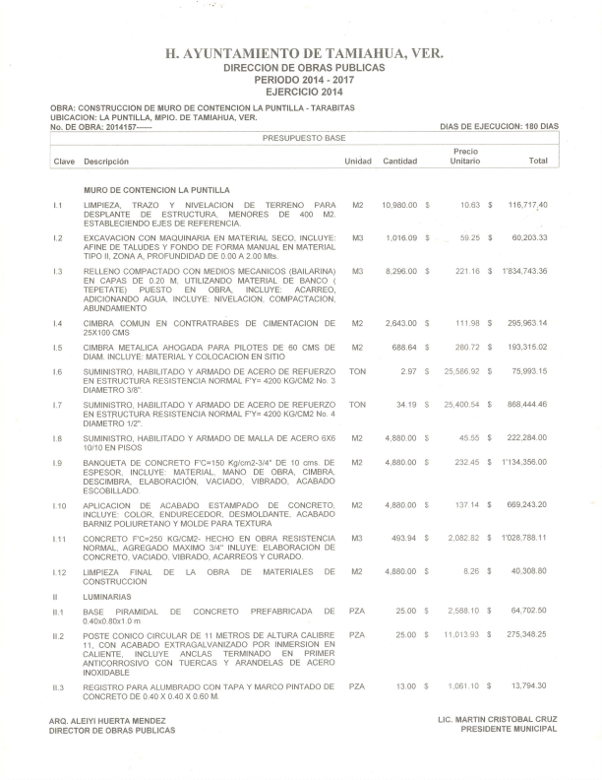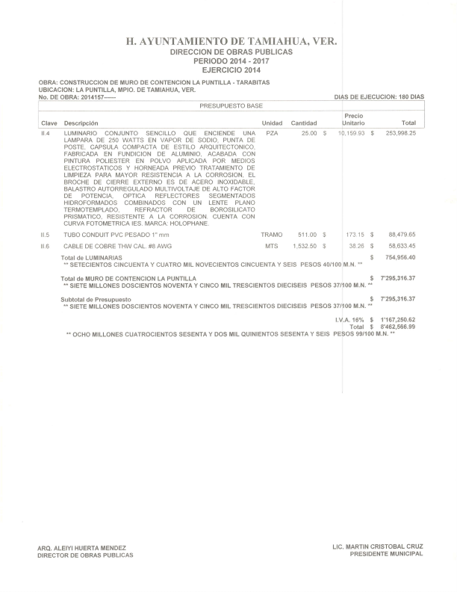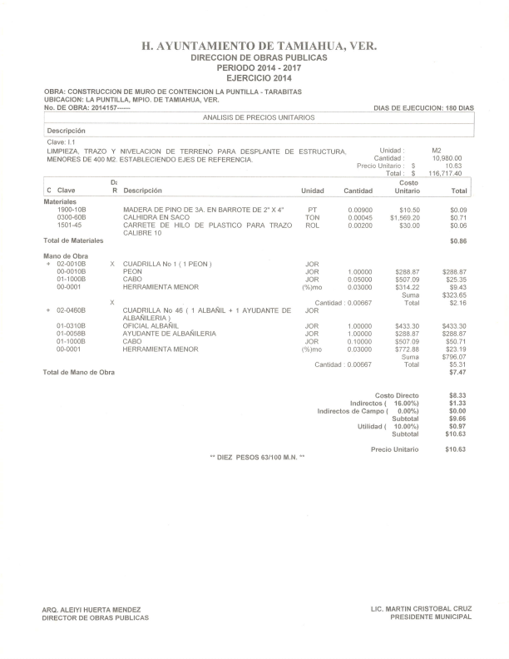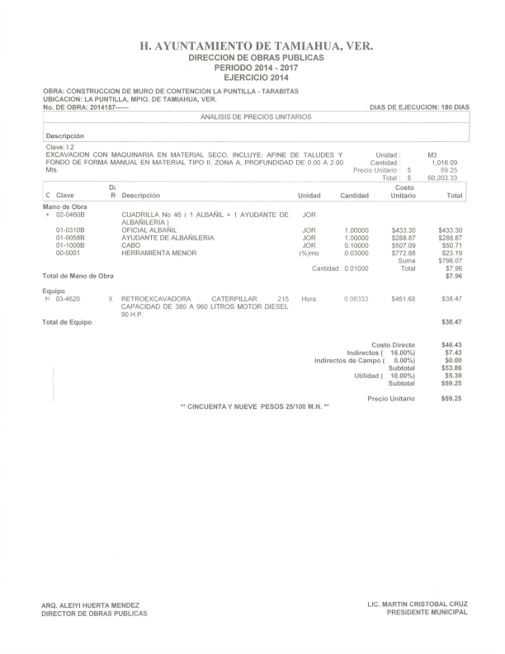

**SUBPROGRAMA CORRECTIVO**

Es un conjunto de medidas destinadas a evitar y/o mitigar el impacto destructivo de las calamidades de origen natural o humano sobre la población y sus bienes, servicios públicos, la planta productiva y la naturaleza. Sus funciones se desarrollan dentro de dos procesos: la evaluación y la mitigación de riesgos.

Los múltiples problemas derivados por la presencia de las diversas calamidades en el Municipio limitan las soluciones completas e inmediatas, por ello los propósitos de este Programa, se deben centrar en lograr que el Subprograma Correctivo sea el instrumento clave para enfrentar las diversas contingencias en el Municipio de tamiahua, Ver., en un horizonte de mediano y largo plazo.

Objetivos específicos:

* Lograr que la identificación de riesgos a los que está expuesto el Municipio de tamiahua, sea el sustento de todas las acciones que se desarrollen en materia de Protección Civil.
* Implementar los principales medios, procesos y acciones para estimar el peligro en que se encuentran las diferentes poblaciones debidas a los riesgos de origen hidrometeoro lógico, químico, sanitario, geológico y socio-organizativo.
* Planear y establecer los principales mecanismos, medios, procesos y acciones preventivos para disminuir la vulnerabilidad del sistema afectable (población, bienes, servicios, infraestructura, y entorno ecológico) ante los riesgos detectados de origen hidrometeoro lógico, químico, sanitario, geológico y socio-organizativo.
* Establecer la coordinación necesaria con las dependencias y entidades federales, estatales y municipios colindantes, así como los convenios necesarios con el sector social y privado para desarrollar el Subprograma Municipal Correctivoante calamidades de los cinco tipos de fenómenos que puedan afectar a la población del municipio de tamiahua, sus bienes, servicios y entorno.

# Metas

* Identificar el origen, causas y mecanismos de generación de las calamidades de los cinco tipos para prevenir o mitigar sus efectos directos y sus encadenamientos sobre la población y su entorno.
* Determinar el grado de vulnerabilidad del sistema afectable (población, bienes, servicios públicos y ecología) para conocer los componentes críticos y evaluar los daños probables en los centros de población y en las áreas productivas.
* Elaborar y mantener actualizado el Atlas Municipal de Riesgos, así como el inventario de calamidades y los mapas de riesgos correspondientes, de todas las localidades del municipio para identificar las zonas de mayor peligro.
* Disponer de políticas y normas de uso del suelo en las zonas identificadas de alto riesgo, para prevenir las calamidades probables.
* Establecer y mantener actualizados los sistemas de detección, monitoreo y pronóstico para asegurar el oportuno alertamiento en caso de la presencia de cualquier tipo de calamidades.
* Reducir la vulnerabilidad del sistema afectable (población, bienes, servicios públicos, y ecología) y prevenir los posibles encadenamientos de calamidades, con objeto de aminorar los daños.
* Fortalecer los subprogramas de prevención en el contexto de los programas comunales, especiales e internos de protección civil.

# Estrategias

Con el objeto de alcanzar las metas propuestas se contemplan dos aspectos en la integración de una serie de estrategias. El primero se refiere a la identificación de riesgos, la que implica necesariamente la participación interdisciplinaria de las dependencias y entidades de los tres niveles de gobierno (municipal, estatal y federal), de instituciones sociales y de la comunidad científica del Estado. El segundo se refiere tanto a la estimación del peligro como a la eliminación o mitigación del impacto que las calamidades puedan ocasionar.

Para realizar la prevención, cada organismo responsable de la función evaluará el peligro que representa cada calamidad detectada, midiéndola en una escala de gravedad de daños y regionalizando o zonificando sus posibles efectos.

Con base en la vulnerabilidad del sistema afectable (población, bienes, servicios y ecología), en cada zona o región se identificarán sus componentes críticos, una vez localizados, se buscarán y establecerán las medidas de su reforzamiento, para aminorar o incluso evitar el peligro de acuerdo a cada tipo de calamidad.

Las medidas o acciones para disminuir los daños que pudieran ocasionar los diferentes tipos de calamidades serán integradas a los programas comunales, municipales e internos de las dependencias, entidades y de las organizaciones sociales y privadas con sus respectivos mecanismos de control y evaluación, considerando la participación de los tres sectores sociales: público, privado y social a nivel municipal.

Aunque existen calamidades que no se pueden detectar con anticipación, no obstante, será fundamental promover ante las autoridades responsables la modernización y/o enriquecimiento de las redes de detección, monitoreo y pronóstico de agentes perturbadores en el Municipio y su colaboración formal con la organización de Protección Civil municipal.

Será también de vital importancia elaborar y mantener actualizado el Atlas Municipal de Riesgos.

# Líneas de acción por vertiente

**Vertiente Obligatoria:**

* Compete a la Unidad Municipal de Protección Civil, como responsable de coordinar el Sistema Municipal de Protección Civil, la identificación de los riesgos a los que está expuesto el Municipio y mantener actualizado el Atlas Municipal de Riesgos, apoyándose en la información recabada por las Autoridades municipales y ejidales de Protección Civil, y en la de las dependencias y entidades federales y estatales.

- Mantener el monitoreo de posibles calamidades las 24 horas del día, los 365 días del año en el Municipio.

* Realizar diagnósticos por regiones y por cada tipo de fenómeno para identificar y evaluar los peligros que presenten las calamidades en el territorio municipal de tamiahua.
* Elaborar y desarrollar programas especiales de protección civil en las zonas de alto riesgo que así lo ameriten.
* Elaborar los planes de prevención y de emergencia necesarios de acuerdo a las calamidades de origen hidrometeorológico, químico, sanitario, geológico y socio-organizativo, de acuerdo al riesgo detectado en el Municipio.
* Establecer el Centro Municipal de Comunicaciones de la Unidad Municipal de Protección Civil.
* Estructurar la organización y funcionamiento de la Unidad Municipal de Protección Civil.
* Promover y apoyar la instalación e implementación de los Comités Vecinales de Protección Civil, así como sus programas correspondientes con sus Planes de Emergencias.

- Solicitar a las industrias y/o empresas de nueva creación los análisis de riesgos y vulnerabilidad necesarios para su instalación, así como sus unidades y programas internos de Protección Civil para su funcionamiento, en coordinación con la Secretaría de Protección Civil.

* Promover la formulación de medidas preventivas por parte de las dependencias que tengan bajo su responsabilidad el reforzamiento y mantenimiento de la infraestructura, instalaciones y equipo, que aseguren el funcionamiento de los sistemas de subsistencia en las zonas de alto riesgo.
* Promover el estudio y fomentar la utilización de nuevos materiales, procedimientos y sistemas de construcción económicos, seguros y adecuados a los ecosistemas, considerando las posibles calamidades de acuerdo a la región.
* Promover la instalación de sistemas de operación y monitoreo de la calidad del aire, suelo y agua, a fin de evitar o reducir los efectos nocivos de la contaminación.
* Promover el desarrollo de programas de ordenamiento del territorio municipal, en coordinación con Patrimonio del Estado y la Comisión Reguladora de la Tenencia de la Tierra (CORETT).
* Promover y apoyar la realización de obras de infraestructura como bordos, rectificaciones y encauzamientos de ríos y cauces de alivio.
* Promover la ejecución de las acciones correctivas y de rehabilitación necesarias para el funcionamiento adecuado de la infraestructura hidráulica.
* Identificar los sistemas alternos de operación, en casos de falla de los servicios de comunicación y energía en el Municipio, ante la ocurrencia de alguna emergencia.

**Vertiente de Coordinación:**

* Elaborar, en coordinación con los Comités Vecinales de Protección Civil, los programas especiales de acuerdo a riesgos específicos que se hayan detectado (zonas inundables, corredores industriales, zonas propensas a incendios forestales, zonas marginadas con alto índice de problemas sanitarios, etc.).
* Diseñar y elaborar jornadas de Protección Civil en el Municipio, en coordinación con los Comités Vecinales correspondientes, con el propósito de crear una cultura en la materia.
* Elaborar e implementar el Plan Operativo Municipal de Protección Civil para la Temporada de Semana Santa y otros periodos vacacionales, en coordinación con las dependencias estatales, federales y municipales correspondientes.
* Promover la coordinación oficial con la Unidad Municipales de Protección Civil, limítrofes con el municipio para el desarrollo de actividades conjuntas en la materia, ante problemas comunes.
* Promover la revisión de los reglamentos de construcción de obras y de servicios públicos, así como los relativos a la regulación del uso de suelo, en función de la protección de la población de las zonas de mayor riesgo, en coordinación con las áreas técnicas del Ayuntamiento.
* Promover y apoyar la planificación ecológica para el desarrollo de la ciudad, con base en la identificación de los riesgos.
* Promover el mejoramiento de los servicios y equipamiento urbano, previendo la situación de emergencia que pudiera ocurrir debido al impacto de fenómenos destructivos.
* Elaborar los Planes de Emergencia, ante los fenómenos destructivos identificados, estableciendo las medidas correctivas para conservar la integridad física de la población, sus bienes, servicios públicos, y ecología, identificando los albergues, rutas de evacuación y los tiempos de respuesta.
* Establecer los acuerdos de coordinación necesarios con las distintas dependencias federales y estatales para la realización de actividades conjuntas de Protección Civil.
* Promover en las dependencias y entidades federales, estatales y municipales la implantación en sus inmuebles de la Unidad Interna de Protección civil así como la elaboración y desarrollo del programa interno correspondiente.
* Fomentar e intensificar la planeación y realización de ejercicios y simulacros, con base en el desarrollo de los programas internos de Protección Civil de las diferentes dependencias y entidades federales, estatales y municipales.
* Promover y apoyar la implementación y desarrollo del Programa de Seguridad y Emergencia Escolar.
* Promover con las autoridades responsables, la revisión de los sistemas de seguridad de las dependencias y entidades que manejen substancias peligrosas en sus procesos productivos.
* Promover la revisión, por parte de las autoridades responsables, de las estrategias, políticas y acciones con relación a la reubicación de industrias de alto riesgo y el control de descargas de aguas residuales.
* Promover el cabal cumplimiento de los reglamentos que norman el traslado, manejo y almacenamiento de substancias peligrosas.
* Participar a invitación de la Secretaría de Protección Civil en las actividades de los Comités con fines preventivos ante calamidades de origen geológico, hidrometeoro lógico, químico, sanitario, o socio-organizativo, (Subcomité de Prevención y Verificación de Seguridad en Estaciones de Servicio de Gasolina y Similares, Subcomité de Prevención y Verificación de Seguridad en la Distribución de Gas LP., Comité Estatal de Seguridad y Manejo de Plaguicidas, Fertilizantes y Substancias Tóxicas (CESPLAFEST), etc.

**Vertiente de Concertación:**

* Concertar con organismos e instituciones del sector social y privado, la firma de convenios para implantar en sus instalaciones las unidades y programas internos de Protección Civil, haciendo énfasis en las industrias generadores de riesgos y en aquéllas en donde se desarrollan actividades que congregan a amplios núcleos de población.
* Fomentar e intensificar la realización de ejercicios y simulacros en los inmuebles señalados en el inciso anterior.
* Concertar con colegios de profesionales, universidades privadas, institutos de educación superior, clubes sociales y de servicio, clubes de radioaficionados, de voluntarios en casos de emergencia y otros organismos sociales o privados, la firma de convenios para incorporar su participación en acciones y programas concretos de Protección Civil.

**Vertiente de Inducción:**

* Establecer los mecanismos necesarios que permitan la captación de iniciativas y la colaboración del sector privado y de la ciudadanía general en la implantación del subprograma de prevención para los cinco tipos de fenómenos.
* Promover la participación de la ciudadanía para integrar grupos voluntarios de Protección Civil para realizar acciones de prevención, auxilio y apoyo, en beneficio de la población.
* Sensibilizar a la población a participar en acciones de protección civil a través de la promoción del plan familiar.

**SUBPROGRAMA REACTIVO**

Se refiere al conjunto de actividades destinadas principalmente a rescatar y salvaguardar a la población que se encuentre en peligro y a mantener en funcionamiento los servicios y el equipamiento estratégico, la seguridad de los bienes y el equilibrio de la naturaleza, ante el impacto de cualquiera de las calamidades de origen geológico, hidrometeoro lógico, químico, sanitario y socio-organizativo.

Los instrumentos operativos de este subprograma son los Planes de Emergencia ante los mayores riesgos que se detecten. Para el Municipio de tamiahua de acuerdo con la importancia de sus riesgos tendrán que elaborarse el plan básico y adecuarse en el momento a cualquiera de las calamidades que se presente.

El subprograma consta de once funciones, que si bien es cierto que se planean con anticipación, su realización se efectúa en el momento de la emergencia; salvo la elaboración del plan de emergencia, las once funciones restantes constituyen en sí el plan, el cual se adecua a la realidad conforme al tipo específico de calamidad y de acuerdo con la evaluación de daños producidos por la misma.

La coordinación de las acciones de respuesta se lleva a cabo desde el Centro Municipal de Operaciones cuya ubicación se establece en el lugar de los hechos, recibiendo la información inicialmente en el Centro Municipal de Comunicaciones, desde este centro de Comunicaciones se monitorea el Municipio y recibe información, generalmente telefónica, las 24 horas del día los 365 días del año, se cuenta con comunicación a través de radios portátiles de frecuencia VHF.

En consideración de cada una de las once funciones (alertamiento; evaluación de daños; adecuación del plan de emergencia; coordinación de la emergencia; seguridad, búsqueda, salvamento y asistencia; servicios estratégicos, equipamiento y bienes; salud; aprovisionamiento; comunicación social de emergencia; reconstrucción inicial y vuelta a la normalidad) se establecerán las metas, estrategias y líneas de acción por vertiente.

# Objetivos específicos

* Proteger a la población, bienes, servicios públicos y ecología ante calamidades de origen geológico e hidrometeoro lógico, que impacten el territorio municipal.
* Evitar o aminorar los efectos destructivos de las calamidades de origen químico, sanitario y socio-organizativo sobre la población, bienes, servicios públicos y ecología.
* Establecer la coordinación necesaria con las dependencias y entidades, federales, estatales y municipales, así como los convenios necesarios con el sector social y privado de esos mismos niveles para operar el Plan de Emergencia ante eventos producidos por el impacto de las calamidades de origen natural o humano que puedan afectar a la población del Municipio de tamiahua, sus bienes, servicios y entorno.

**Metas**

Las metas del subprograma reactivo a partir del impacto de la calamidad hasta lograr la recuperación inicial y la vuelta a la normalidad son:

* Contar con el Plan de Emergencia básico, de acuerdo con los tipos de calamidades más frecuentes en el municipio, que en el orden de prioridad se refieren a fenómenos destructivos de origen geológico, hidrometeorológico, químico, sanitario, y socio-organizativo.
* Disponer de procedimientos que permitan la adecuación del Plan a las calamidades específicas que se presenten, para poder afrontarlas con eficiencia y eficacia.
* Contar con la organización y coordinación necesaria para optimizar los esfuerzos y aprovechar al máximo los recursos disponibles, armonizando la participación de las dependencias, entidades y organismos federales, estatales y municipales y de los sectores público, social y privado que intervengan en el Plan.
* Contar con la organización básica que permita la instalación del Centro de Operaciones para atender la emergencia en cada caso.

# Estrategias

Estas estrategias estarán orientadas a desarrollar los mecanismos de preparación para la oportuna y eficiente atención de las emergencias provocadas por cualquiera de las calamidades.

Con el propósito de realizar el **alertamiento** en el Plan de Emergencia, la Unidad Municipal de Protección Civil establecerá acuerdos de coordinación con las dependencias y organismos municipales, estatales o federales responsables del monitoreo de las diferentes calamidades:

Se informará oportunamente al Centro de Comunicaciones de la Secretaría de Protección Civil sobre la calamidad su evolución y pronóstico (y en algunos casos, como es el de los fenómenos hidrometeorológicos y de algunos sanitarios, recibir con anticipación a que ocurran, el pronóstico correspondiente), con la finalidad de tomar las decisiones sobre las acciones que correspondan, dependiendo del tipo de calamidad y su intensidad.

Con base en la información recibida, la Unidad Municipal de Protección Civil, emitirá los avisos correspondientes a los organismos involucrados en atender la respuesta, estableciendo, de ser necesario, el Centro Municipal de Operaciones de acuerdo con la gravedad de la situación.

Dentro de esta situación de emergencia, la acción inmediata corresponderá a la **primera evaluación de los daños** provocados por la presencia de la calamidad, esto es el reconocimiento de la situación, con el objeto de lograr estimar las pérdidas de vidas humanas, la cantidad de heridos y damnificados, los daños a los servicios públicos y al equipamiento estratégico de subsistencia: energía eléctrica, servicio de agua potable, de abasto, etc., así como los daños sufridos por la naturaleza, y en su caso, el posible encadenamiento con otras calamidades.

Para cumplir con esta función es necesario que dentro del Centro Municipal de Operaciones se designe a un equipo de trabajo que se responsabilice del registro y evaluación de daños, el que tiene como función principal la sistematización y actualización permanente de esta información para apoyar la toma de decisiones.

Por otro lado, hacia el exterior, dentro del Plan se habrá especificado qué dependencia, entidad, institución u organismo realizará esta actividad, con el objeto de que permanentemente esté informando al Centro de Operaciones.

Las acciones de respuesta se realizarán de acuerdo al tipo de calamidad y a la situación de emergencia, con este fin, el Plan previamente elaborado se adecua a la magnitud y riesgo que presente la calamidad concreta para que responda a la situación real.

Corresponde al Centro de Operaciones y específicamente a quien lo dirija, la **coordinación de las acciones** generales previamente establecidas en el Plan; las actividades específicas que desarrollen los diferentes equipos operativos de las dependencias, entidades, instituciones y organismos de los sectores sociales participantes con el fin de atender la respuesta, serán coordinadas por cada uno de ellos pero todos atendiendo a los lineamientos del Plan y a los procedimientos establecidos por ellos para el caso, e informando permanentemente de sus acciones a sus representantes o equipos de trabajo correspondientes dentro del Centro de Operaciones.

Acción inmediata si no es que simultánea es la **seguridad** en el área de desastre, esto es salvaguardar a la población afectada y supatrimonio, acordonando el área, orientando legalmente a las víctimas del suceso en cuanto a los servicios y obligaciones que se le deben prestar en los casos de deceso y evitando el desorden social en el lugar del siniestro. Esta función, exteriormente al Centro de Operaciones la realizarán los cuerpos y equipos de seguridad de las dependencias que se hayan designado para el caso en el Plan, interiormente será necesario designar a una persona o equipo de trabajo que se encargue de la conservación del orden y el apoyo legal quien llevará el registro, seguimiento y control de esta función.

Igual que en el caso anterior, la **búsqueda, salvamento y asistencia** de las víctimas y sus bienes provocados por una calamidad será realizada por los equipos o brigadas de: búsqueda, rescate y evacuación; coordinación y enlace para ayuda a los damnificados; servicio funerarios; administración de albergues de emergencia y brigada contra incendios, todos ellos previstos en el Plan, a los cuales corresponderá igualmente un equipo o persona que reciba dentro del Centro de Operaciones esta información, para su registro, seguimiento y control correspondiente.

También las acciones deberán dirigirse a la rehabilitación primaria de los servicios básicos en las localidades afectadas y a la reparación del equipamiento y de los bienes cuyas fallas representen un peligro para la población. Para el restablecimiento de los **servicios estratégicos, equipamiento y bienes,** en cuanto al Plan se habrán integrado los equipos de detección y señalamiento de zonas peligrosas; transporte, rehabilitación de servicios públicos; demolición y de maquinaria pesada, a fin de que realicen las actividades asignadas.

En cuanto a la función **salud,** se deberán evaluar las necesidades sanitarias para enfrentar la emergencia, el control de enfermedades y epidemias causadas como consecuencia del desastre, el manejo de desechos, la atención médica en los albergues, el saneamiento ambiental, el tratamiento psicológico individual y familiar a los damnificados, la administración de los suministros médicos, la supervisión sobre la calidad del agua, el control y evaluación de los alimentos abastecidos a la zona afectada y la emisión de informes sobre la situación de salud.

El equipo que en el exterior del Centro de Operaciones realiza esta función en cuanto a la planeación, coordinación y control es el de Asistencia Médica, hospitalización y protección familiar, el que al igual que los demás, tendrá su correspondiente personal o representante en el Centro de Operaciones.

Para rehabilitar el suministro de productos básicos en el área afectada **(aprovisionamiento),** se integrará el equipo de Abasto, alimentación y artículos varios, que tiene como actividad principal realizar el acopio, almacenamiento y distribución de provisiones, tanto para los albergues, como a los cuerpos de auxilio, administrando los que se encuentran disponibles y solicitando los que se requieran, en colaboración con el equipo de enlace para ayuda de damnificados.

Con el propósito de mantener informada a la población sobre la atención a la emergencia y orientar su actuación en estas circunstancias, se prevé dentro del Plan el desarrollo de la función de **comunicación social de emergencia,** difundiendo mensajes sobre qué hacer durante y después de la misma, alentando la participación social, diluyendo rumores y evitando la confusión y el pánico.

Con este propósito se integrará el equipo correspondiente para que desarrolle su trabajo en la zona de desastre, el informe que envíe al Centro de Operaciones incluirá el registro de lesionados, extraviados, muertos y de ubicación de damnificados en albergues. El Centro de Operaciones a través de su vocero oficial será la única vía con los medios de comunicación para darles la información acerca de los acontecimientos, lo que evitará las múltiples versiones que generalmente se producen en estos casos, y como consecuencia la desinformación a la población.

El cumplimiento de la función de reconstrucción **inicial** y vuelta a la **normalidad** que se prevé dentro del subprograma de auxilio y en sí dentro del Plan de Emergencia, se resuelve con la aportación de los insumos indispensables para que la población logre subsistir durante el tiempo que dure la emergencia e iniciar sus labores cotidianas una vez que ésta concluya. Esta labor generalmente se realiza a través del DIF y la Secretaría de Protección Civil en casos extremos. Esta acción recae todavía dentro del plan de emergencia y consecuentemente dentro del subprograma de auxilio.

La rehabilitación integral tanto de la comunidad como de su entorno deberá encuadrarse en una estrategia de mediano y largo plazo, donde se hará necesario formular e instrumentar un Programa General de Recuperación que no sólo permita reconstruir lo perdido y atender lo inmediato sino que realice acciones que superen el estado anterior mejorando el equipamiento urbano y la vivienda con lo que se transforme la realidad en beneficio de la población, en cuyo caso las posibilidades del Sistema Municipal de Protección Civil están limitadas a sugerir estrategias que apoyen la protección a la comunidad y su entorno y quienes asumirán este compromiso serán las dependencias y entidades establecidas para tal fin ya fuera del Plan y del subprograma que nos ocupa.

Las funciones de este subprograma, operativamente integrarán el Plan de Emergencia ante fenómenos de origen geológico, hidrometeoro lógico, químico, sanitario y socio-organizativo, fundamentalmente contra aquellas calamidades que son las de mayor riesgo.

# Líneas de acción por vertiente

**Alertamiento**

**Vertiente Obligatoria**

* Proporcionar el alertamiento oportuno por parte de las autoridades responsables del monitoreo de los diferentes tipos de calamidades a la Unidad Municipal de Protección Civil.
* Proporcionar el alertamiento oportuno por parte de la Unidad Municipal de Protección Civil a todas las dependencias, entidades, instituciones y organismos que participarán en la respuesta de acuerdo al Plan de Emergencia.
* Estimar el nivel de emergencia y/o pronosticar su desarrollo analizando la información de la presencia de la calamidad y del estado de vulnerabilidad de los diversos sistemas y subsistencia sobre los cuales se impacte.
* Informar al Centro de Comunicaciones de la Subsecretaría de Protección Civil, de la presencia de una calamidad y de las acciones a desarrollar.

**Vertiente de Coordinación:**

* Revisar y procesar la información recibida y proporcionar el alertamiento oportuno por parte de la Unidad Municipal de Protección Civil a todos los Comités Vecinales de Protección Civil de la zona o región susceptible de ser afectados.

**Evaluación de daños**

**Vertiente Obligatoria**

* Realizar la evaluación de los daños humanos, materiales, productivos, ecológicos y sociales.

**Vertiente de Coordinación:**

- Establecer la coordinación con las dependencias estatales, federales y municipales asignadas en el Plan para realizar la evaluación de los daños, canalizando la información obtenida a las dependencias responsables de la respuesta inmediata o al Centro de Comunicaciones para su atención.

**Coordinación de la emergencia**

# Vertiente Obligatoria

* Adecuar el Plan de Emergencia a la calamidad concreta de que se trate a su magnitud y a su nivel de riesgo.
* Analizar los datos recibidos de la evaluación de los daños, con el objeto de instalar o no el Centro Municipal de Operaciones.

Vertiente de Coordinación:

**-** Coordinar y vigilar el desarrollo operativo del Plan de Emergencia, en donde estarán participando todas las dependencias predeterminadas en el mismo.

**Vertiente de Concertación:**

- Regular la participación de los grupos voluntarios en las diferentes funciones de auxilio, integración concertada desde la elaboración del Plan.

**Seguridad**

**Vertiente Obligatoria:**

- Ejecutar las acciones de seguridad contempladas en el Plan para proteger la integridad física de la comunidad, sus bienes, servicios públicos, el patrimonio municipal, entorno en las zonas afectadas y en los puntos estratégicos.

**Vertiente de Coordinación:**

- Aplicar los mecanismos de coordinación con las dependencias federales, estatales y municipales que de acuerdo al Plan tengan encomendadas estas actividades.

**Búsqueda, salvamento y asistencia**

**Vertiente Obligatoria**

* Realizar las acciones de búsqueda, salvamento y asistencia de la población afectada, así como la evacuación y reubicación de los damnificados.

**Vertiente de Coordinación:**

* Aplicar los mecanismos de coordinación para que las dependencias comprometidas en esta función dentro de Plan, la realicen con eficiencia.

**Servicios estratégicos, equipamiento y bienes**

**Vertiente Obligatoria**

* Realizar las labores de rehabilitación básica de los servicios estratégicos, equipamiento y bienes, estableciendo las prioridades al respecto.

**Vertiente de Coordinación:**

* Solicitar la participación de las dependencias federales y o estatales que comprometieron estas acciones en estas actividades dentro del Plan.

**Salud**

**Vertiente Obligatoria:**

* Desarrollar las actividades de atención médica, salud pública y asistencia social, de acuerdo a la situación de emergencia.
* Vigilar y controlar enfermedades y epidemias causadas como consecuencia del desastre.

**Vertiente de Coordinación:**

* Solicitar, la participación de los servicios del sector salud, durante y después de la emergencia.

**Vertiente de Concertación:**

Aplicar los convenios establecidos entre el sector público y las instituciones del sector privado y social que cuentan con infraestructura hospitalaria y proporcionan los servicios de salud, para atender a la población en caso de desastre.

**Aprovisionamiento**

**Vertiente Obligatoria:**

* Aplicar las acciones específicas de aprovisionamiento de productos básicos de subsistencia, asegurando su distribución oportuna y conveniente, de acuerdo con la situación de emergencia.
* Controlar la calidad de los elementos, agua potable, medicamentos y equipo médico destinado a la población afectada, de acuerdo a las necesidades cuantificadas.

**Vertiente de Coordinación:**

* Estimar las necesidades de aprovisionamiento de la población afectada y de los grupos participantes en las funciones de auxilio y, con base en ella, solicitar el apoyo estatal de ser necesario.

**Vertiente de Concertación:**

* Aplicar los convenios establecidos para solicitar los apoyos complementarios concertados con los sectores privado y social con el objeto de satisfacer las necesidades de aprovisionamiento.

**Vertiente de Inducción:**

* Establecer los mecanismos y procedimientos adecuados para solicitar el apoyo de la población canalizando los sentimientos solidarios con la población afectada.

**Comunicación Social de Emergencia.**

**Vertiente Obligatoria:**

* Difundir, a través de los medios masivos de comunicación la información que oriente a la población afectada y a la ciudadanía en general, sobre la situación y las normas de comportamiento a observar durante la emergencia.
* Proporcionar información sobre el estado y la localización de personas afectadas, a través del Centro de Operaciones.

**Vertiente de Coordinación:**

* Operar los mecanismos de coordinación entre el Gobierno Estatal y el Municipio, en las actividades de comunicación social en las situaciones de emergencia.

**Vertiente de Concertación:**

* Operar los convenios con los distintos grupos de radioaficionados, a fin de apoyar la comunicación social de emergencia.

**SUBPROGRAMA PROSPECTIVO/CORRECTIVO**

Es el instrumento que establece las bases necesarias para realizar una reconstrucción programada, para alcanzar el nivel de funcionamiento que el Establecimiento tenía antes de la ocurrencia de una emergencia, siniestro o desastre.

Lo anterior, mediante la correspondiente evaluación de daños y pérdidas en las instalaciones, efectuada de manera técnica.

Su objetivo será el lograr la recuperación y el mejoramiento de los inmuebles después del desastre, sentando las bases para la continuación de las actividades en forma normal, debiendo cumplir lo siguiente:

Estimar y preparar las condiciones y recursos necesarios para realizar la pronta recuperación después de un desastre.

Normar, coordinar y vigilar la elaboración de los planes de recuperación.

Las acciones a realizar en esta fase son: coordinar, reportar, retornar, cuantificar, investigar, evaluar, corregir y prevenir.

Evaluación de Daños.

Una vez que ha ocurrido una emergencia, siniestro o desastre que haya afectado al Establecimiento, se requiere evaluar las condiciones físicas del inmueble, así como de las instalaciones, a través de las siguientes inspecciones:

a) Inspección Visual

b) Inspección Física

c) Inspección Técnica

Inspección Visual.

Después de un sismo o siniestro la Unidad Municipal de Protección Civil determina que la Brigada de Emergencias será la responsable de revisar y evaluar de manera rápida y ocular las instalaciones delos inmuebles y/o zonas siniestradas para detectar aquellos elementos estructurales que se encuentren caídos, desplazados, colapsados y/o fisurados, como pueden ser; puentes, caminos, edificios, postes, lozas, muros, pisos, escaleras, trabes, castillos, plafones, etc., a fin de determinar la posibilidad o no de que la población regrese a las instalaciones de forma normal y segura; así mismo deberán efectuar el reporte correspondiente de los daños detectados por zona, localidad o colonia, pasillo, áreas de abastecimiento, servicios, depósitos, combustibles e instalaciones de control de acometidas de energía eléctrica.

Inspección Física.

Consiste en la revisión de las instalaciones de manera física, detectando las fallas en las instalaciones eléctricas, hidráulicas, de gas y demás fluidos que existan en la empresa, industria o establecimiento.

Inspección Técnica.

Consiste en la revisión realizada por técnicos, peritos o especialistas, quienes elaborarán un dictamen de las instalaciones eléctricas, hidráulicas, de gas y demás fluidos, así como de materiales peligrosos que existan en la empresa, industria o establecimiento.

El monitoreo del control de la emergencia será realizado por Jefe de la Brigada de Emergencias, tomando nota de los aspectos relevantes para propósitos de evaluación. La inspección no debe limitarse al sitio de la emergencia, sino se tendrá que abarcar el total de las instalaciones con el fin de detectar posibles daños.

Reinicio de Actividades.

Del resultado de la inspección, se determinará la forma, tiempo y lugar en que se reiniciarán las actividades, para lo cual dentro del Programa municipal de Protección Civil, se preverá el manejo y custodia de la información vital y estratégica del Municipio a efecto de que pueda reiniciar las actividades a la brevedad y dentro de los rangos de seguridad para la vida de las personas, sus bienes y entorno.

Vuelta a la normalidad.

La vuelta a la normalidad es la conclusión de las actividades del Subprograma e implicará, en caso de que las instalaciones hayan tenido modificaciones en su estructura, diseño o distribución, la elaboración de un nuevo Programa Interno de Protección Civil.

Una vez que se ha declarado el fin de la emergencia se debe emplear un formato similar al que se presenta a continuación y dar seguimiento a sus observaciones.

**Metas**

La finalidad de este programa municipal de Protección Civil es que dentro de las acciones de las autoridades municipales, se logre la resiliencia, la mitigación integral de los riesgos, y el desarrollo continuo del municipio.

Que las estrategias que se apliquen den como resultado una mínima afectación en la vida de los habitantes, dando como resultado la continuidad de la vida cotidiana, evitar que la industrialización, sin frenar su crecimiento, provoque riesgos a la población, además de que al verse afectado por los fenómenos meteorológicos, el municipio de Platón Sanchez, Ver. Supere rápida y efectivamente las afectaciones dejadas por estos agentes perturbadores.

Otra meta de este programa es el de eficientar la administración de los recursos que se destinen a la protección civil en el municipio logrando que se fortalezca e impulse a un crecimiento económico y social.

Haciendo un compromiso en observar la legislación y normatividad de protección civil, vigilar el cumplimiento por parte del sector público y privado de las mismas, y adoptando una postura inamovible en busca del cambio de conciencia de los habitantes, logrando así fomentar hábitos de autoprotección y prevención.

**Evaluación y control**

Es necesario que se le dé seguimiento a este programa de Protección Civil municipal, implementando herramientas y estrategias para evaluar los alcances del mismo, así como el cumplimiento de las programaciones, esto por medio del consejo municipal de protección civil, y para lo cual se utilizaran indicadores de gestión con la siguiente metodología:

**Indicadores de gestión**

* Implementar medios, instrumentos o mecanismos para evaluar hasta qué punto o en qué medida se están logrando los objetivos estratégicos.
* evaluar el desempeño de las instituciones frente a sus metas, objetivos y responsabilidades con los habitantes del municipio.
* Producir información para analizar el desempeño y las acciones y verificar el cumplimiento de los objetivos en términos de resultados.
* Detectar y prever desviaciones en el logro de los objetivos.
* EL análisis de los indicadores conlleva a generar **Alertas Sobre La Acción**, no perder la dirección, bajo el supuesto de que las acciones están perfectamente alineadas con el plan.

Por lo que se deberá presentar ante el consejo Municipal de Protección Civil, informe de los avances de este plan así como de los alcances prospectados, los tiempos, y de ser necesario la redirección de las estrategias.

|  |  |  |  |  |  |  |  |  |  |  |  |  |  |  |  |
| --- | --- | --- | --- | --- | --- | --- | --- | --- | --- | --- | --- | --- | --- | --- | --- |
| **FASE DE LA GESTIÓN INTEGRAL DEL RIESGO** | **NOMBRE DE LA ACTIVIDAD** | **NOMBRE Y FORMULA DEL INDICADOR** | **UNIDAD DE MEDIDA** | **META ANUAL** | **META TRIMESTRAL PROGRAMADA Y REALIZADA** | | | | | | | | **JUSTIFICACIONES** | | |
| **ENE-MAR** | | **ABR -JUN** | | **JUL -SEP** | | **OCT -DIC** | |
| **P** | **R** | **P** | **R** | **P** | **R** | **P** | **R** |
| Prospectiva | 1. Elaborar el Programa Municipal en materia de Protección Civil. | Programa Municipal de Protección Civil | Programa | 1 | 0 |  | 1 | 1 | 0 |  | 0 |  |  | | |
| Prospectiva | 2. Actualizar el Atlas Municipal de Riesgo | Porcentaje de actualización del Atlas de Riesgo de obras construidas para la prevención de Riesgos (Obras de prevención de riesgos incluidas al atlas / Total de Obras de prevención de riesgos construidas)*100 | Porcentaje | 4 | 0 |  | 2 |  | 2 |  | 0 |  |  | | |
| Prospectiva | 3. Investigar y evaluar peligros y vulnerabilidades y, en consecuencia los riesgos ante los fenómenos perturbadores que afecten al municipio | Porcentaje de localidades identificadas en zona de alto riesgo (localidades identificadas en zona de alto riesgo / Total de localidades observadas)*100 | Porcentaje | 5 | 0 |  | 5 |  | 0 |  | 0 |  |  | | |
| Prospectiva | 4. Colaborar con las autoridades que normen, regulen, limiten o prohiban la ocupación de las zonas de riesgo | Porcentaje de dictámenes para uso de suelo realizados (Dictámenes técnicos realizados / Total de dictámenes técnicos solicitados)*100 | Porcentaje | 20 | 0 |  | 5 |  | 10 |  | 5 |  |  | | |
| Correctiva | 5. Realizar visitas de verificación y de supervisión técnica, y emitir dictámenes técnicos a las empresas, instituciones, organismos y asociaciones privadas y del sector social considerados de bajo riesgo, así como pliegos de recomendaciones en aquellos de riesgo medio. | Porcentaje de visitas a inmuebles realizadas (inmuebles visitados / Total de inmuebles)*100 | Porcentaje | 70 | 0 |  | 20 |  | 40 |  | 10 |  |  | | |
| Correctiva | 6. Impulsar la creación de unidades y programas internos de Protección Civil. | Porcentaje de actas constitutivas de unidades internas (actas constitutivas / Total de inmuebles)*100 | Porcentaje | 70 | 0 |  | 40 |  | 30 |  | 0 |  |  | | |
| Porcentaje de programas internos (Programas internos / Total de unidades internas)*100 | Porcentaje | 70 | 0 |  | 30 |  | 30 |  | 10 |  |  | | |
| Correctiva | 7. Asegurar la operación del sistema de alerta temprana en el municipio. | Porcentaje de alerta temprana (Número de alerta gris difundidas / Total de alertas gris recibidas)*100 | Porcentaje | 70 | 0 |  | 30 |  | 25 |  | 15 |  |  | | |
| Correctiva | 8. Elaboración de mapas comunitarios de riesgos | Porcentaje de Mapas Comunitarios (Número de mapas comunitarios / Total de localidades)*100 | Porcentaje | 8 | 0 |  | 3 |  | 3 |  | 2 |  |  | | |
| Correctiva | 9. Identificar y coordinar la operación de los refugios temporales y albergues. | Porcentaje de refugios temporales y albergues evaluados. (Número de refugios temporales y albergues evaluados / Total de refugios temporales y albergues)*100 | Porcentaje | 3 | 0 |  | 2 |  | 1 |  | 0 |  |  | | |
| Correctiva | 10. Realizar un registro de grupos de voluntarios, brigadistas y Comités Locales de Ayuda Muta (CLAM) entre otros. | Porcentaje de Organizaciones Civiles formalmente constituidas (Organizaciones Civiles Constituidas / Total de Organizaciones Civiles)*100 | Porcentaje | 10 | 0 |  | 5 |  | 5 |  | 0 |  |  | | |
| Correctiva | 11. Realizar capacitación de manera bilateral con los grupos de voluntarios, brigadistas y Comités Locales de Ayuda Mutua (CLAM) entre otros. | Porcentaje de personas capacitadas (Personas capacitadas /Total de personas programadas)*100 | Porcentaje | 150 | 0 |  | 50 |  | 50 |  | 50 |  |  | | |
| Correctiva | 12. Llevar a cabo, en coordinación con la Secretaría, la realización de cursos, ejercicios y simulacros que permitan mejorar la capacidad de respuesta de la sociedad ante la presencia de agentes perturbadores. | Porcentaje de simulacros realizados en inmuebles (Simulacros realizados en inmuebles / Total de inmuebles)*100 | Porcentaje | 15 | 0 |  | 4 |  | 8 |  | 3 |  |  | | |
| Correctiva | 13. Participar y promover el establecimiento de políticas y medidas de adaptación al cambio climático. | Porcentaje de acciones para mitigar los efectos del cambio climático (Acción realizadas / Acciones promovidas)*100 | Porcentaje | 10 | 0 |  | 4 |  | 4 |  | 2 |  |  | | |
| Reactiva | 14. Definir un plan de acción para casos de emergencia | Plan de Acción para casos de Emergencia | Plan | 5 | 0 |  | 2 |  | 2 |  | 1 |  |  | | |
| Reactiva | 15. Elaborar la Evaluación de Daños y Análisis de Necesidades (EDAN), derivado del impacto de fenómenos perturbadores | Promedio de tiempo de emisión de EDAN preeliminar (Horas de emisión de edanpreeliminar / 8 hrs (tiempo máximo de emisión de EDAN preeliminar) ) | Tiempo Promedio | 4 | 0 |  | 2 |  | 1 |  | 1 |  |  |  |  |
| Promedio de tiempo de emisión de EDAN Complementario (Horas de emisión de EDAN complementario / 72 Hrs (tiempo máximo de emisión de EDAN complementario) | Tiempo Promedio | 4 | 0 |  | 1 |  | 2 |  | 1 |  |  | | |
| Prospectiva - Correctiva | 16. Identificar las viviendas en zonas de riesgo y promover su reubicación | Porcentaje de localidades evaluadas (Localidades evaluadas / Total de localidades del municipio)*100 | Porcentaje | 3 | 0 |  | 1 |  | 1 |  | 1 |  |  | | |

Elaboro: Jesus Jair LopezGomez

Director de Protección Civil Tamiahua

SE PRESENTA EL PROGRAMA MPAL. DE PROTECCION CIVIL DEL MUNICIPIO DE TAMIAHUA PARA EL PERIODO 2014-2017. EL CUAL ES APROBADO POR UNANIMIDAD.

|  |  |
| --- | --- |
| C. MARTIN CRISTÓBAL CRUZ | C. CARLOS ENRIQUE RAMÍREZ ROMÁN |
| Presidente Municipal Constl. | Síndico |

|  |  |
| --- | --- |
| C. JORGE ROSAS LIMA | C. JORGE JAVIER AHUMADA ABRAHAM |
| Regidor Primero | Regidor Segundo |
|  |  |

|  |  |
| --- | --- |
| C. RUBEN DARÍO MARTÍNEZ CRUZ | C. VITO GARCÍA CRUZ |
| Regidor Tercero | Regidor Cuarto |

DOY FE

EL SECRETARIO DEL H. AYUNTAMIENTO

C. GUSTAVO ALEJANDRE SALGUERO